CENTRO ESTADUAL DE EDUCAÇÃO TECNOLÓGICA “PAULA SOUZA”
FACULDADE DE TECNOLOGIA DE VOTORANTIM BENEDICTO PAGLIATO
CURSO SUPERIOR DE TECNOLOGIA EM CIÊNCIA DE DADOS PARA NEGÓCIOS

DESENVOLVIMENTO DE COMPETÊNCIAS EM CIÊNCIA DE DADOS: A EVOLUÇÃO DO CICLO ANALÍTICO NA FORMAÇÃO TECNOLÓGICA

DÉBORA KOCKS NOGUEIRA

VOTORANTIM – SP
2026

CENTRO ESTADUAL DE EDUCAÇÃO TECNOLÓGICA “PAULA SOUZA”
FACULDADE DE TECNOLOGIA DE VOTORANTIM BENEDICTO PAGLIATO
CURSO SUPERIOR DE TECNOLOGIA EM CIÊNCIA DE DADOS PARA NEGÓCIOS

DESENVOLVIMENTO DE COMPETÊNCIAS EM CIÊNCIA DE DADOS: A EVOLUÇÃO DO CICLO ANALÍTICO NA FORMAÇÃO TECNOLÓGICA

DÉBORA KOCKS NOGUEIRA

Trabalho submetido como exigência para a obtenção do Grau de Tecnólogo em Ciência de Dados para Negócios.
Orientador: Prof. Hélio Rubens Jacintho Pereira Júnior

VOTORANTIM – SP
2026
Folha de aprovação
Nome: Débora Kocks Nogueira

Título: Desenvolvimento de competências em Ciência de Dados: a evolução do ciclo analítico na formação tecnológica

Trabalho submetido como exigência para a obtenção do Grau de Tecnólogo em Ciência de Dados para Negócios.

Aprovado em: ___/___/______

Banca:

Nome: _______________________________________________________
Instituição: _________________________________________________

Nome: _______________________________________________________
Instituição: _________________________________________________

Nome: _______________________________________________________
Instituição: _________________________________________________
Resumo
Este Trabalho de Graduação apresenta um portfólio integrador dos seis Projetos Integradores desenvolvidos entre 2024 e 2026 no Curso Superior de Tecnologia em Ciência de Dados para Negócios da Fatec Votorantim. O objetivo é analisar como essas experiências contribuíram para minha formação acadêmica, pessoal e profissional, relacionando-as às competências do egresso previstas no Projeto Pedagógico do Curso. Com abordagem descritiva e reflexiva, o trabalho retoma os contextos, as decisões, os resultados e as limitações de cada projeto, com base nas evidências reunidas no portfólio, como relatórios, códigos, dashboards, atas e devolutivas. O percurso começou na compreensão de um problema de negócio e na construção de uma proposta de valor e avançou para a análise de indicadores e a comunicação visual dos resultados, para a extração e a estruturação de dados de documentos institucionais e para a integração de dados públicos sobre violência contra a mulher em uma solução de ponta a ponta. Nos dois últimos projetos, a tentativa de desenvolver uma abordagem preditiva para a concentração das ocorrências levou ao questionamento dos limites dos dados disponíveis e, depois, à revisão da abordagem, quando a classificação histórica das zonas pela taxa de registros se mostrou mais adequada do que a previsão de novas ocorrências. A trajetória mostra que o desenvolvimento de competências não ocorreu apenas pelo domínio de ferramentas, mas também pela necessidade de rever escolhas, reconhecer limites e comunicar resultados com responsabilidade. Conclui-se que os projetos contribuíram para integrar minha experiência anterior em comunicação e negócios aos conhecimentos de Ciência de Dados, fortalecendo uma atuação mais crítica, atenta à adequação entre o problema, os dados e o método, e consciente dos efeitos das soluções desenvolvidas.

Palavras-chave: ciência de dados para negócios; portfólio integrador; formação profissional; análise de dados.
Abstract
This Undergraduate Thesis presents an integrative portfolio of the six Integrative Projects developed between 2024 and 2026 in the Technology Degree in Data Science for Business at Fatec Votorantim. Its objective is to analyze how these experiences contributed to my academic, personal, and professional development, relating them to the graduate competencies set out in the Course Pedagogical Project. Using a descriptive and reflective approach, the work revisits the contexts, decisions, results, and limitations of each project, based on the evidence gathered in the portfolio, such as reports, code, dashboards, meeting records, and feedback. The path began with understanding a business problem and building a value proposition, and progressed to indicator analysis and the visual communication of results, to the extraction and structuring of data from institutional documents, and to the integration of public data on violence against women into an end-to-end solution. In the last two projects, the attempt to develop a predictive approach to the concentration of occurrences led to questioning the limits of the available data and, later, to a revision of the approach, when the historical classification of zones by the rate of records proved more appropriate than the prediction of new occurrences. The journey shows that competency development did not occur solely through mastering tools, but also through the need to revise choices, recognize limitations, and communicate results responsibly. It is concluded that the projects helped integrate my previous experience in communication and business with data science knowledge, strengthening a more critical practice, attentive to the fit between the problem, the data, and the method, and aware of the effects of the solutions developed.

Keywords: data science for business; integrative portfolio; professional development; data analysis.

Lista de ilustrações
Figura 1 – Business Model Canvas — PlanTech 18
Figura 2 – Project Model Canvas — PlanTech 19
Figura 3 – Certificado do curso Big Data e Internet das Coisas (Uniglobo) 20
Figura 4 – Protótipo da PlanTech 23
Figura 5 – Percepção dos participantes sobre o uso de tecnologia no cultivo doméstico 24
Figura 6 – Intenção de compra de produto com soluções tecnológicas para cultivo doméstico 24
Figura 7 – Percepção sobre a eficácia do protótipo no cuidado com plantas 25
Figura 8 – Dashboard em Power BI para acompanhamento de indicadores estratégicos da PlanTech 26
Figura 9 – Dashboard do perfil dos consumidores e do desempenho das campanhas promocionais 26
Figura 10 – Dashboard de desempenho de vendas por produto, cidade e período 27
Figura 11 – Certificado da trilha Fundamentos do Power BI (Fundação Bradesco) 28
Figura 12 – Certificado do curso Introdução à Análise de Dados – Microsoft Power BI (Fundação Bradesco) 28
Figura 13 – Peças de divulgação da PlanTech para redes sociais 31
Figura 14 – Feira de Negócios: apresentação da PlanTech 32
Figura 15 – Trecho do notebook de extração dos dados do PGA no Google Colab 35
Figura 16 – Modelo relacional do banco de dados do PGA 37
Figura 17 – Dashboard do PGA: projetos e ações 38
Figura 18 – Dashboard do PGA: orçamentos 38
Figura 19 – Dashboard do PGA: carga horária docente 39
Figura 20 – Certificado do curso Microsoft Power BI (SENAI Sorocaba) 40
Figura 21 – Certificado do curso Programação em Python (SENAI Sorocaba) 41
Figura 22 – Arquitetura da solução do PI IV, integrando Python, Google BigQuery e Google Looker Studio 45
Figura 23 – Dashboard para análise das ocorrências de violência contra a mulher em Sorocaba e Votorantim 46
Figura 24 – Dashboard do PI IV: página Perfil do Agressor 47
Figura 25 – Recorte do dashboard do Observatório de Dados do Município de Votorantim 49
Figura 26 – Comparação das métricas dos modelos testados no PI V 53
Figura 27 – Aplicação de predição de hotspots: seleção do cenário 54
Figura 28 – Aplicação de predição de hotspots: resultado e níveis de classificação 54
Figura 29 – Certificado da apresentação no I Simpósio de Ciência de Dados das Fatecs 56
Figura 30 – Certificado do curso Intermediate SQL (DataCamp) 56
Figura 31 – Certificado do curso Lei Geral de Proteção de Dados (Fundação Bradesco) 60
Figura 32 – Ordenação das zonas pela contagem absoluta e pela taxa por 10.000 habitantes 61
Figura 33 – Página Painel por região do aplicativo pi6-zonas 62
Figura 34 – Linha do tempo da trajetória nos Projetos Integradores 65

Quadro 1 – Trajetória acadêmica: Projetos Integradores, disciplinas e atividades extracurriculares por semestre 11
Quadro 2 – Ficha de evidências do PI I 71
Quadro 3 – Ficha de evidências do PI II 71
Quadro 4 – Ficha de evidências do PI III 71
Quadro 5 – Ficha de evidências do PI IV 72
Quadro 6 – Ficha de evidências do PI V 72
Quadro 7 – Ficha de evidências do PI VI 73

Lista de abreviaturas e siglas
BMC | Business Model Canvas
CPS | Centro Paula Souza
CSV | Comma-Separated Values
DDM | Delegacia de Defesa da Mulher
EDA | Exploratory Data Analysis (Análise Exploratória de Dados)
ETL | Extract, Transform, Load (Extração, Transformação e Carga)
Fatec | Faculdade de Tecnologia
IBGE | Instituto Brasileiro de Geografia e Estatística
IoT | Internet of Things (Internet das Coisas)
IPVS | Índice Paulista de Vulnerabilidade Social
KPI | Key Performance Indicator (Indicador-chave de Desempenho)
LGPD | Lei Geral de Proteção de Dados Pessoais
MVP | Minimum Viable Product (Produto Mínimo Viável)
PDF | Portable Document Format
PGA | Plano de Gestão Anual
PI | Projeto Integrador
PMC | Project Model Canvas
PPC | Projeto Pedagógico do Curso
SEADE | Fundação Sistema Estadual de Análise de Dados
SEMUL | Secretaria da Mulher de Sorocaba
SSP-SP | Secretaria da Segurança Pública do Estado de São Paulo
TG | Trabalho de Graduação
Sumário
1 INTRODUÇÃO 10
1.1 O TG como portfólio integrador 11
1.2 Objetivos e relevância do trabalho 12
2 METODOLOGIA 14
3 PROJETO INTEGRADOR I: COMPREENDENDO O NEGÓCIO 16
4 PROJETO INTEGRADOR II: VISUALIZAÇÃO DE DADOS 22
5 PROJETO INTEGRADOR III: ANÁLISE DE DADOS I 34
6 PROJETO INTEGRADOR IV: ANÁLISE DE DADOS II 43
7 PROJETO INTEGRADOR V: PROJETOS EM CIÊNCIA DE DADOS I 51
8 PROJETO INTEGRADOR VI: PROJETOS EM CIÊNCIA DE DADOS II 59
9 DISCUSSÃO INTEGRADA: A EVOLUÇÃO DE UMA CIENTISTA DE DADOS 64
10 CONSIDERAÇÕES FINAIS 67
REFERÊNCIAS 69
APÊNDICE A – EVIDÊNCIAS DO PORTFÓLIO 71
APÊNDICE B – REGISTRO DE CONTATO COM A PROFA. EVELYN PRISCILA SANTINON SOLA (14/09/2026) 74

1 INTRODUÇÃO
Este Trabalho de Graduação (TG), desenvolvido no formato de portfólio integrador, reúne os seis Projetos Integradores (PIs) realizados entre 2024 e 2026 no Curso Superior de Tecnologia em Ciência de Dados para Negócios da Fatec Votorantim. Seu objetivo é apresentar uma reflexão sobre a trajetória construída ao longo da graduação, considerando as experiências acadêmicas e suas contribuições para meu desenvolvimento pessoal e profissional. Para isso, os projetos são retomados a partir de seus contextos e propósitos, estabelecendo uma relação entre as atividades desenvolvidas e o percurso de formação.
Minha trajetória acadêmica começou antes do ingresso na Fatec, com a formação técnica em Administração e a graduação em Publicidade e Propaganda. Posteriormente, entre dezembro de 2022 e julho de 2024, concluí o MBA em Marketing Estratégico, pela Universidade Anhembi Morumbi. Essa formação anterior constitui parte importante do contexto em que iniciei o curso de Ciência de Dados para Negócios, aproximando áreas pelas quais já tinha interesse de um campo de conhecimento que passei a explorar durante a graduação.
Os seis Projetos Integradores acompanharam diferentes etapas dessa formação, com propostas que envolveram negócios, visualização de dados, estruturação de informações e análise de dados institucionais e públicos. Desenvolvidos em conjunto com as disciplinas de cada semestre, os projetos constituem o eixo central deste portfólio e permitem reunir experiências realizadas em diferentes contextos ao longo do curso.
Além das atividades curriculares, a trajetória incluiu cursos complementares e outras experiências acadêmicas relacionadas aos conteúdos estudados. Esses elementos ajudam a contextualizar o percurso e a compreender como as diferentes oportunidades de aprendizagem fizeram parte da minha formação.
Assim, este portfólio organiza e articula as experiências vivenciadas durante a graduação, tomando os Projetos Integradores como referência para apresentar o percurso acadêmico e refletir sobre sua contribuição para minha formação. A proposta é considerar não apenas as atividades realizadas, mas também o significado dessa trajetória no contexto mais amplo do desenvolvimento pessoal e profissional.
O Quadro 1 apresenta uma síntese desse percurso, relacionando os Projetos Integradores às disciplinas cursadas e às atividades extracurriculares realizadas ao longo da graduação.

Quadro 1 – Trajetória acadêmica: Projetos Integradores, disciplinas e atividades extracurriculares por semestre
Semestre | Projeto Integrador | Disciplinas que dialogaram com o PI | Atividades extracurriculares
1º (2024) | PI I: PlanTech, compreensão do negócio | Negócios e Organizações; Comportamento Organizacional para Ambientes Disruptivos; Algoritmos e Estrutura de Dados; Matemática Aplicada à Ciência de Dados; Produção de Textos e Metodologia Científica | Conclusão do MBA em Marketing Estratégico (jul. 2024)
2º (2024) | PI II: PlanTech, visualização de dados | Empreendedorismo e Inovação; Marketing Digital; Lógica Computacional; Algoritmos e Estrutura de Dados II | Feira de Negócios da Fatec Votorantim; trilha Fundamentos do Power BI (Fundação Bradesco, 37 h, jan. 2025)
3º (2025) | PI III: extração de dados do PGA das Fatecs | Banco de Dados; Técnicas de Programação; Estatística; Álgebra Linear | Microsoft Power BI (SENAI, 32 h); Programação em Python (SENAI, 60 h)
4º (2025) | PI IV: dados públicos de violência contra a mulher | Banco de Dados (não relacional); Economia; Inteligência Computacional; Otimização Combinatória | Observatório de Dados de Votorantim (Economia); certificado de melhor trabalho do PI
5º (2026) | PI V: modelagem com a DDM de Sorocaba | Aprendizado de Máquina; Análise Preditiva; Infraestrutura de Ciência de Dados e Big Data; Processamento de Linguagem Natural | Intermediate SQL (DataCamp, fev. 2026); I Simpósio de Ciência de Dados das Fatecs
6º (2026) | PI VI: revisão crítica e solução governada | Direito (LGPD e propriedade intelectual); Aprendizado de Máquina II; Infraestrutura; Visualização de Dados; Programação Web | Orientação jurídica com a Profa. Evelyn Sola; publicação do portfólio no GitHub
Fonte: Elaboração própria (2026), a partir dos materiais de cada semestre e dos certificados.

1.1 O TG como portfólio integrador
No Curso Superior de Tecnologia em Ciência de Dados para Negócios, o Trabalho de Graduação é desenvolvido na forma de um portfólio integrador, que reúne e analisa criticamente as experiências vivenciadas ao longo da formação. Mais do que retomar os resultados dos Projetos Integradores (PIs), busca-se compreender a trajetória percorrida, relacionando os contextos, as decisões, os resultados e as limitações de cada projeto aos conhecimentos adquiridos durante o curso. Essa reflexão possibilita identificar os aprendizados construídos, as competências desenvolvidas e os aspectos que poderiam ser abordados de maneira diferente à luz dos conhecimentos atuais. Ao longo dos projetos, as experiências com instituições e iniciativas voltadas à comunidade regional também permitiram compreender como os conhecimentos desenvolvidos no curso podem ser aplicados a situações reais e contribuir para a análise de problemas que afetam a sociedade
Os materiais complementares dos Projetos Integradores estão disponíveis no repositório do GitHub: https://github.com/deborakocks/TG_CDN_DeboraKocksNogueira. A relação das evidências correspondentes a cada projeto está apresentada no Apêndice A.

1.2 Objetivos e relevância do trabalho
Este trabalho tem como objetivo analisar a contribuição dos seis Projetos Integradores para meu desenvolvimento acadêmico e profissional em Ciência de Dados para Negócios, relacionando as experiências vivenciadas às competências previstas no Projeto Pedagógico do Curso (CENTRO ESTADUAL DE EDUCAÇÃO TECNOLÓGICA PAULA SOUZA, 2026).
A relevância deste portfólio está em permitir uma compreensão mais ampla dos conhecimentos construídos durante a graduação, considerando não apenas os resultados alcançados, mas também os desafios, as escolhas metodológicas e as mudanças de perspectiva que marcaram cada projeto. Ao analisar essas experiências em conjunto, torna-se possível reconhecer a importância de questionar pressupostos, avaliar a qualidade e as limitações dos dados e compreender que as decisões analíticas precisam estar alinhadas ao problema investigado.
Outro aspecto relevante é a aproximação entre o conhecimento acadêmico e as demandas da sociedade. As atividades desenvolvidas em contato com instituições da região, como a Secretaria da Mulher de Sorocaba e a Delegacia de Defesa da Mulher de Sorocaba, evidenciam as possibilidades de aplicação da Ciência de Dados em questões de interesse público. Dessa forma, o portfólio documenta tanto as competências desenvolvidas quanto a compreensão das responsabilidades envolvidas na utilização de dados para apoiar análises e decisões.

2 METODOLOGIA
Este Trabalho de Graduação foi desenvolvido no formato de portfólio integrador, a partir das experiências vivenciadas nos seis Projetos Integradores realizados ao longo do curso de Ciência de Dados para Negócios da Fatec Votorantim. A construção do trabalho teve como propósito recuperar e organizar essa trajetória, evidenciando a evolução dos conhecimentos, das habilidades e das competências desenvolvidas durante a formação acadêmica, bem como suas relações com situações e desafios do contexto profissional.
A elaboração do portfólio partiu da retomada dos Projetos Integradores, considerando seus objetivos, os problemas abordados, as propostas desenvolvidas, os resultados alcançados e os aprendizados construídos em cada etapa. Os projetos foram organizados de acordo com a sequência em que foram realizados, permitindo acompanhar a ampliação gradual das experiências, desde as primeiras atividades relacionadas à compreensão de problemas de negócio até aquelas que envolveram análise de dados, desenvolvimento de soluções e reflexão sobre o uso responsável das informações.
Para estruturar os relatos, foram considerados aspectos que permitissem compreender não apenas o que foi realizado em cada projeto, mas também sua contribuição para o processo de aprendizagem. Nesse sentido, a análise contemplou o contexto de desenvolvimento das atividades, as escolhas realizadas, os desafios encontrados, as dificuldades enfrentadas e os conhecimentos mobilizados para lidar com cada situação. Essa abordagem buscou valorizar tanto os resultados obtidos quanto o processo de construção das soluções, reconhecendo que os aprendizados também decorrem da identificação de limitações, da revisão de decisões e da compreensão de aspectos que poderiam ser aprimorados.
Outro critério adotado foi a relação entre as experiências dos projetos e as competências previstas para a formação em Ciência de Dados para Negócios. A retomada dos trabalhos permitiu refletir sobre a aplicação dos conhecimentos adquiridos durante o curso, a integração entre diferentes áreas de conhecimento e a importância de compreender os problemas antes de definir possíveis soluções. Também foram consideradas questões relacionadas à interpretação dos dados, à comunicação dos resultados, à tomada de decisões e à responsabilidade no desenvolvimento de análises, especialmente nos projetos que utilizaram informações públicas sobre violência contra a mulher.
Além dos Projetos Integradores, foram consideradas experiências acadêmicas e extracurriculares relevantes para a trajetória apresentada, de acordo com sua contribuição para a formação e para o desenvolvimento profissional. A inclusão dessas experiências busca contextualizar os conhecimentos construídos ao longo da graduação e demonstrar como diferentes vivências contribuíram para ampliar a compreensão sobre a atuação na área de dados.
Por fim, a organização do trabalho foi orientada pela intenção de construir uma reflexão sobre o percurso formativo, relacionando as experiências individuais dos projetos à trajetória como um todo. Dessa forma, o portfólio não se limita à descrição das atividades realizadas, mas procura analisar o significado dessas experiências para o desenvolvimento acadêmico e profissional, destacando as competências consolidadas, os aprendizados mais relevantes e os aspectos que ainda representam oportunidades de aprimoramento. O objetivo é apresentar uma visão integrada da formação, evidenciando como os Projetos Integradores contribuíram para a construção de uma perspectiva mais crítica, analítica e responsável sobre a Ciência de Dados para Negócios.

3 PROJETO INTEGRADOR I: COMPREENDENDO O NEGÓCIO
Como ponto de partida da minha trajetória nos Projetos Integradores, o Projeto Integrador I representou o primeiro contato com a aplicação prática dos conceitos de Ciência de Dados no contexto de negócios. Nesse momento inicial, o foco esteve na compreensão do problema e na identificação de oportunidades de atuação orientadas a dados. Inserido no desafio de desenvolver não apenas uma empresa, mas uma solução de negócio aplicada à área, o projeto teve papel fundamental na construção da base analítica e organizacional que sustentaria os trabalhos desenvolvidos posteriormente ao longo da graduação.
Embora naquele momento os conhecimentos técnicos ainda fossem introdutórios, o semestre foi essencial para desenvolver competências relacionadas à compreensão de negócio, análise organizacional, comunicação em equipe e estruturação de problemas orientados à tomada de decisão. Nesse contexto, um dos primeiros desafios enfrentados consistiu justamente na definição do problema que seria trabalhado ao longo do projeto. Esse processo exigiu não apenas a observação do cotidiano urbano, mas também a capacidade de interpretar necessidades reais e transformá-las em uma oportunidade de negócio viável e alinhada ao contexto da proposta. A partir dessa análise, identificou-se a relação entre a limitação de espaço nos ambientes urbanos verticalizados e a dificuldade de manter práticas sustentáveis no dia a dia, especialmente no que se refere ao cultivo doméstico.
Diante disso, surgiu a PlanTech, concebida como uma solução voltada a facilitar o cultivo de plantas em ambientes internos por meio da integração entre tecnologia e sustentabilidade. A proposta buscou oferecer maior praticidade ao usuário, ao mesmo tempo em que incentivava a adoção de hábitos mais sustentáveis.
A criação da empresa baseou-se em pressupostos relacionados às transformações no estilo de vida urbano, marcadas pela expansão das moradias em apartamentos e pelo aumento da densidade habitacional, bem como pela necessidade de soluções que conciliam praticidade, sustentabilidade e qualidade de vida. Com base em pesquisas e na compreensão de que a presença de plantas em ambientes internos pode contribuir para a melhoria da qualidade do ar e da saúde respiratória (IBGE, 2022; GUBB et al., 2022), foi idealizada a PlanTech, uma empresa fictícia desenvolvida com o objetivo de propor inovações no cultivo de plantas em ambientes urbanos verticalizados.
Nesse contexto, a proposta consistiu no desenvolvimento de uma solução tecnológica voltada ao cultivo doméstico automatizado, buscando integrar praticidade, sustentabilidade e acessibilidade em ambientes urbanos com limitação de espaço. Mais do que apenas idealizar um produto, o projeto exigiu compreender como as necessidades cotidianas podem ser transformadas em soluções estruturadas e alinhadas às demandas do mercado.
No desenvolvimento da solução, foi proposto o "Smart Garden", um sistema de cultivo indoor baseado em tecnologias de Internet das Coisas (IoT), vasos automatizados com funcionalidades de monitoramento de nutrientes, umidade e luminosidade, além da automação de irrigação e iluminação. A PlanTech também incorporou o uso de cápsulas (pods), com o objetivo de simplificar o processo de cultivo para o usuário, bem como um aplicativo para monitoramento em tempo real.
Além dos aspectos técnicos, o desenvolvimento da solução envolveu a realização de pesquisas de mercado, com o objetivo de compreender o cenário de atuação e identificar soluções já existentes. A partir dessas análises, foram identificados concorrentes diretos e indiretos, possibilitando o entendimento de seus diferenciais, limitações e posicionamento no mercado. Esse processo contribuiu para ampliar minha percepção sobre a importância da pesquisa e da análise de informações na construção de soluções mais alinhadas às necessidades reais do público.
As análises realizadas permitiram estruturar a proposta de valor da PlanTech, centrada em uma solução prática, tecnológica e acessível para o cultivo doméstico em ambientes urbanos. Pautada em demandas como limitação de espaço, falta de tempo e dificuldade de manter hábitos sustentáveis, a proposta buscou diferenciar-se pela integração entre automação, suporte digital e facilidade de uso.
Nesse contexto, tornou-se necessário estruturar a solução de maneira mais organizada e estratégica. Para isso, o projeto envolveu a utilização de ferramentas de modelagem de negócio apresentadas ao longo da graduação, especialmente o Business Model Canvas (BMC), que possibilitou compreender de forma mais sistêmica como diferentes elementos organizacionais se conectam dentro de uma proposta de negócio.
O Business Model Canvas foi utilizado para organizar aspectos relacionados à proposta de valor, segmentos de clientes, recursos necessários, canais de relacionamento e estrutura de custos, contribuindo para uma visão integrada dos elementos essenciais da empresa desenvolvida. A aplicação prática dessa ferramenta, apresentada em sala de aula durante o semestre, foi importante para transformar conceitos teóricos em uma estrutura organizacional mais clara e orientada ao mercado.
A estrutura do modelo de negócio da PlanTech pode ser visualizada na Figura 1:
Figura 1 – Business Model Canvas — PlanTech
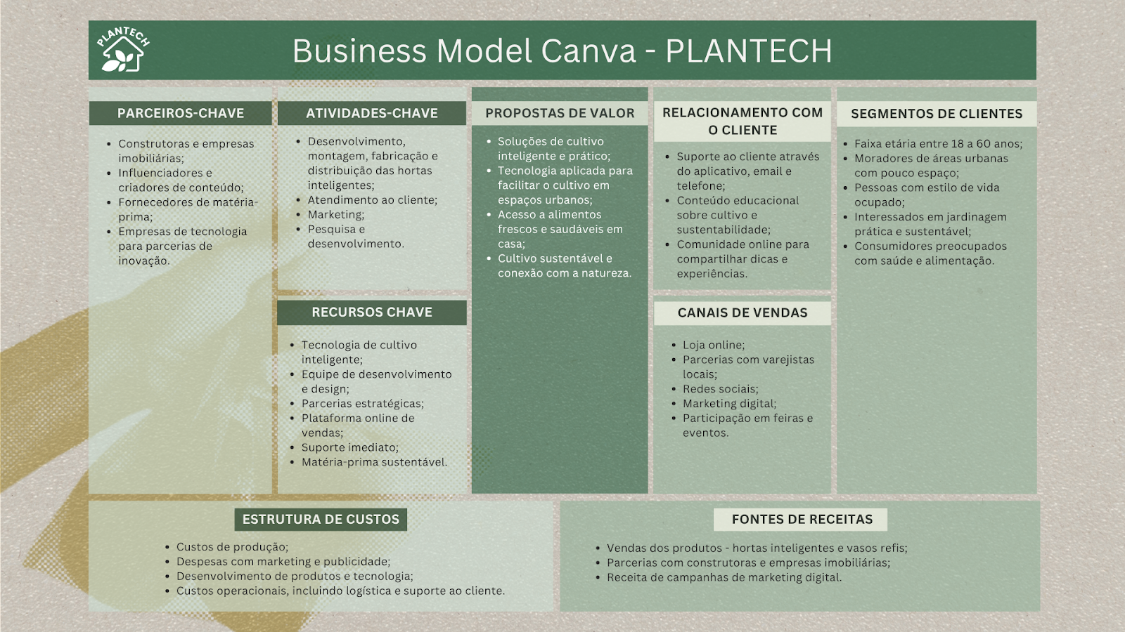
Fonte: Elaboração própria (2024).
A utilização dessa ferramenta possibilitou uma visão integrada e sistêmica da proposta, permitindo compreender como cada componente do modelo de negócio se relaciona e contribui para a geração de valor.
No contexto da PlanTech, o Business Model Canvas foi essencial para consolidar a proposta de oferecer uma solução tecnológica voltada ao cultivo em ambientes urbanos, alinhando aspectos como praticidade, sustentabilidade e acessibilidade às demandas identificadas no público-alvo. Dessa forma, a ferramenta contribuiu para transformar a ideia inicial em uma proposta estruturada e orientada ao mercado.
Complementando a estruturação do modelo de negócio, o projeto também envolveu o planejamento de sua execução por meio do Project Model Canvas (PMC). Essa ferramenta foi utilizada com o objetivo de organizar os principais elementos relacionados ao desenvolvimento do projeto, permitindo uma visão clara e estruturada de aspectos como justificativa, objetivos, stakeholders, premissas, restrições, riscos, entregas e cronograma.
A aplicação do PMC possibilitou a definição das etapas necessárias para a implementação da PlanTech, bem como a identificação de fatores críticos para o sucesso do projeto, como a gestão de recursos, o alinhamento entre as equipes envolvidas e o controle de prazos e custos. Assim, a ferramenta contribuiu para a organização do projeto de maneira mais estratégica, reduzindo incertezas e orientando a tomada de decisão ao longo de seu desenvolvimento.
O Project Model Canvas pode ser visualizado na Figura 2, abaixo:
Figura 2 – Project Model Canvas — PlanTech
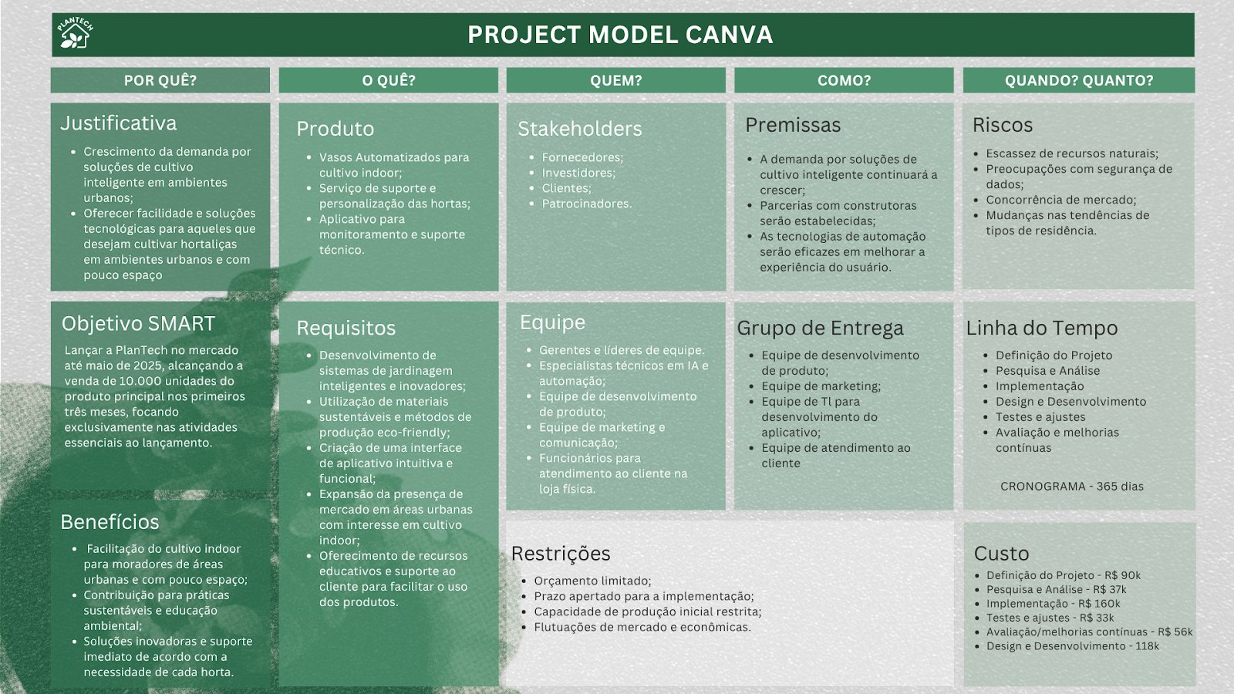
Fonte: Elaboração própria (2024).
Do ponto de vista formativo, este projeto contribuiu para uma compreensão mais ampla da área de negócios, uma vez que a criação da PlanTech envolveu a estruturação de uma empresa desde sua concepção até a definição de seu modelo de negócio, contemplando aspectos estratégicos, operacionais e tecnológicos. O projeto não se limitou à idealização de um produto, mas envolveu também etapas relacionadas à definição de escopo, planejamento das atividades, análise de mercado e desenvolvimento de estratégias de posicionamento.
Na perspectiva pessoal e profissional, o projeto também permitiu aplicar, na prática, conhecimentos adquiridos em minhas formações anteriores. Minha formação em Publicidade e Propaganda contribuiu diretamente para a construção de estratégias de posicionamento, definição de público-alvo e comunicação da proposta de valor, enquanto o ensino técnico em Administração forneceu base para o planejamento organizacional, análise de viabilidade e estruturação do modelo de negócio.
A integração desses conhecimentos ao Projeto Integrador I, aliada ao contato com conceitos de Internet das Coisas (IoT) por meio de um curso complementar oferecido pela Uniglobo, disponibilizado pela empresa em que trabalho no ano anterior ao início do curso, contribuiu para uma abordagem mais estratégica no desenvolvimento da PlanTech. Essa experiência evidenciou como conhecimentos de diferentes áreas podem se complementar na construção de soluções alinhadas às demandas do mercado.
Além disso, o projeto contribuiu para ampliar minha compreensão sobre pesquisa mercadológica, planejamento estratégico e tomada de decisão orientada por informações.
A Figura 3 registra o certificado da atividade sobre Big Data e Internet das Coisas.
Figura 3 – Certificado do curso Big Data e Internet das Coisas (Uniglobo)
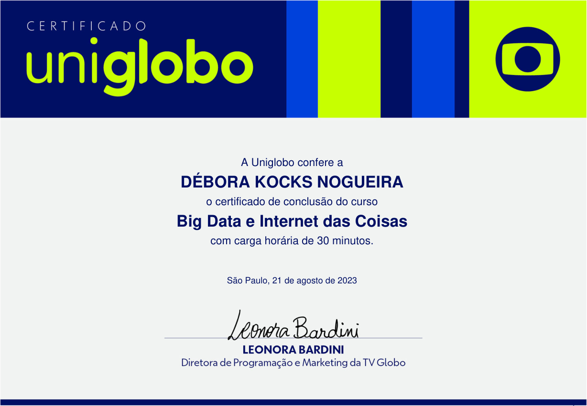
Fonte: Acervo pessoal (2023).
Embora o PI I tenha sido desenvolvido durante minha segunda graduação, a experiência trouxe novos desafios relacionados à construção coletiva de um trabalho acadêmico dentro da área de Ciência de Dados para Negócios. O desenvolvimento do projeto exigiu organização, divisão de tarefas, troca de ideias e conciliação de diferentes opiniões para alcançar um resultado comum. Também proporcionou a oportunidade de aplicar os conhecimentos do curso na estruturação de uma proposta voltada a um problema de negócio. Assim, o projeto contribuiu para ampliar minha experiência com trabalhos em equipe e fortalecer a compreensão de que a colaboração, a comunicação e o comprometimento individual são fundamentais para a construção de resultados coletivos.
Apesar dos avanços proporcionados, algumas limitações também podem ser observadas no contexto do semestre. Por se tratar do primeiro contato com os Projetos Integradores, o foco esteve predominantemente voltado à compreensão do contexto de negócio, resultando em uma abordagem ainda inicial no que se refere à aplicação prática de técnicas de Ciência de Dados.
Adicionalmente, o desenvolvimento técnico ainda era limitado, o que restringiu a exploração mais aprofundada de ferramentas e metodologias analíticas. Dessa forma, o projeto apresentou uma base predominantemente conceitual, com menor ênfase na implementação prática das soluções propostas.
Ainda assim, o Projeto Integrador I foi essencial para o desenvolvimento de uma visão inicial estruturada sobre a relação entre negócios e dados, estabelecendo as bases para o aprimoramento das competências desenvolvidas nos projetos subsequentes. Nesse sentido, a experiência adquirida no PI I, especialmente no que se refere à compreensão do contexto de negócio e à estruturação de soluções, serviu como fundamento para o desenvolvimento do Projeto Integrador II, no qual o foco passou a incorporar de maneira mais consistente a análise e visualização de dados, ampliando progressivamente a aplicação prática da Ciência de Dados ao longo da graduação.

4 PROJETO INTEGRADOR II: VISUALIZAÇÃO DE DADOS
A partir das bases estratégicas e organizacionais desenvolvidas no semestre anterior, o Projeto Integrador II ampliou a abordagem da PlanTech ao incorporar uma perspectiva mais analítica e orientada por dados. Enquanto o PI I concentrou-se na compreensão do problema e na estruturação do modelo de negócio, este novo momento passou a explorar como os dados poderiam ser utilizados para compreender o comportamento do consumidor, validar hipóteses e apoiar decisões relacionadas ao produto e às estratégias de marketing.
O PI II foi desenvolvido em grupo no segundo semestre de 2024. A PlanTech também foi objeto de trabalhos de outras disciplinas do semestre, como Empreendedorismo e Inovação e Marketing Digital, o que ampliou o caráter interdisciplinar do projeto. Dessa forma, a mesma empresa foi analisada sob diferentes perspectivas, integrando conhecimentos sobre modelo de negócio, inovação, comunicação digital e análise de dados.
Nesse contexto, o foco deixou de estar somente na idealização da solução e passou a envolver também a coleta, interpretação e utilização de informações para compreender o comportamento do consumidor e direcionar estratégias relacionadas ao produto e ao posicionamento da marca. Durante essa transição, foi possível evoluir de uma abordagem mais abstrata para uma aplicação mais concreta, na qual os dados passaram a orientar de forma estruturada as análises e os processos de tomada de decisão.
O PI II representou um ponto importante de amadurecimento na minha trajetória acadêmica ao proporcionar um contato mais aprofundado e consistente com ferramentas de análise e visualização de dados, especialmente por meio da utilização do Power BI na construção de dashboards analíticos. Mais do que aprender aspectos técnicos relacionados à ferramenta, esse processo permitiu compreender, na prática, como os dados podem ser organizados, interpretados e transformados em informações estratégicas capazes de apoiar processos de tomada de decisão em contextos organizacionais. Além disso, a experiência contribuiu para ampliar minha percepção sobre a importância da visualização de dados como instrumento de comunicação analítica, demonstrando que a efetividade de uma análise depende não apenas da qualidade das informações, mas também da forma como elas são apresentadas e interpretadas pelos usuários.
O objetivo central deste projeto consistiu em aplicar a metodologia de Design Thinking para identificar e compreender as necessidades dos consumidores urbanos em relação ao cultivo doméstico, desenvolvendo soluções alinhadas a essas necessidades e validando-as por meio de dados.
A Figura 4 representa a etapa de protótipo do Design Thinking.
Figura 4 – Protótipo da PlanTech
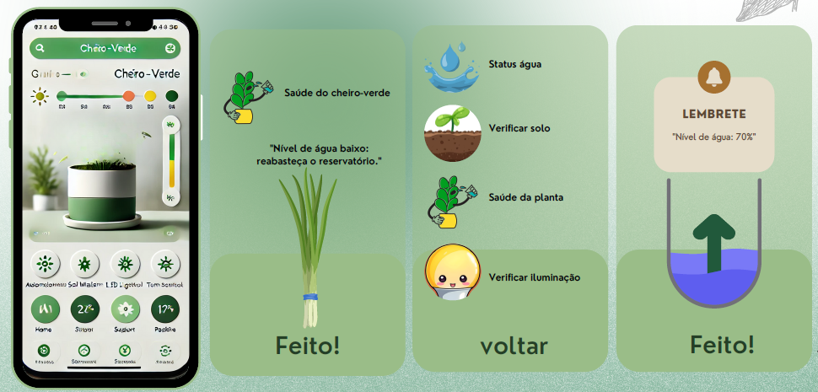
Fonte: Elaboração própria (2024).
A fase de imersão explorou o contexto de vida dos consumidores urbanos, identificando padrões de comportamento e demandas recorrentes, como a limitação de espaço, a falta de tempo e o interesse crescente por práticas mais sustentáveis e saudáveis. Dados secundários, como o relatório “Panorama do Consumo de Orgânicos no Brasil 2023” e informações divulgadas pela CNN Brasil sobre o ritmo de vida nas grandes cidades, reforçaram a relevância do problema abordado, indicando uma tendência de valorização de soluções que conciliem praticidade e sustentabilidade.
Para validar essas hipóteses com dados, foi realizada uma pesquisa por meio da ferramenta Google Formulários durante o mês de novembro de 2024, obtendo 37 respostas. Os resultados revelaram que a maior parte dos participantes residia em casas ou apartamentos e estava na faixa etária de 18 a 34 anos, com perfil tecnológico e interesse em soluções práticas de cultivo. A pesquisa também evidenciou que os usuários enfrentavam dificuldades para manter plantas vivas devido à falta de tempo, espaço, conhecimento e condições adequadas, validando diretamente as premissas do produto.
Essa etapa foi fundamental para consolidar a compreensão do público-alvo e transformar percepções iniciais em evidências concretas, permitindo que as decisões do projeto fossem orientadas por dados reais. Além disso, contribuiu para o desenvolvimento da capacidade analítica, ao evidenciar a importância da coleta e interpretação de dados na construção de soluções mais assertivas e alinhadas às necessidades do usuário.
As Figuras 5 a 7 ilustram os dados obtidos na etapa de validação da pesquisa.
Figura 5 – Percepção dos participantes sobre o uso de tecnologia no cultivo doméstico
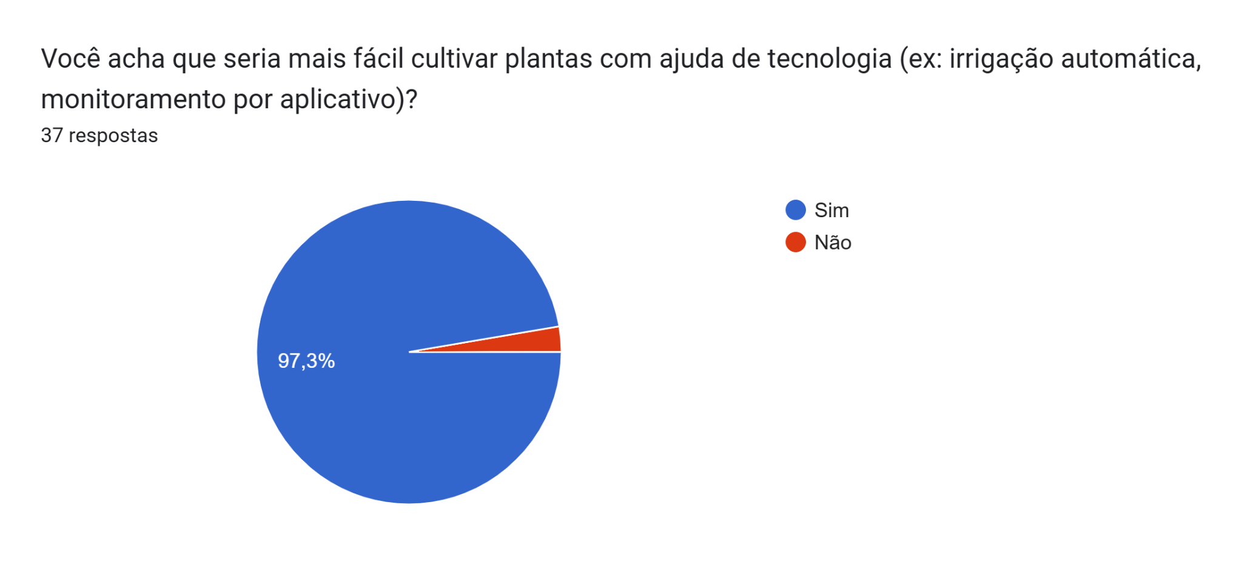
Fonte: Formulários Google (2024).
Figura 6 – Intenção de compra de produto com soluções tecnológicas para cultivo doméstico
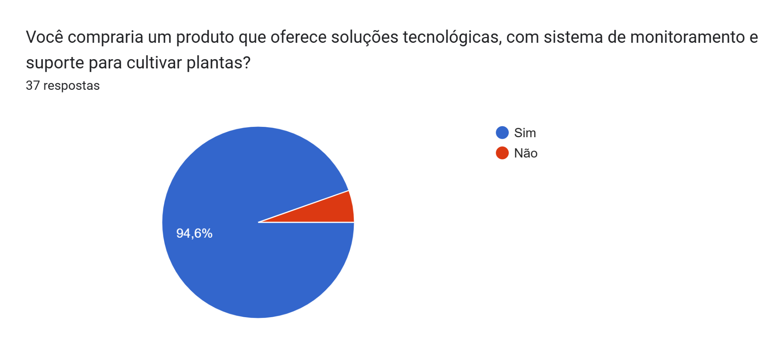
Fonte: Formulários Google (2024).
Figura 7 – Percepção sobre a eficácia do protótipo no cuidado com plantas
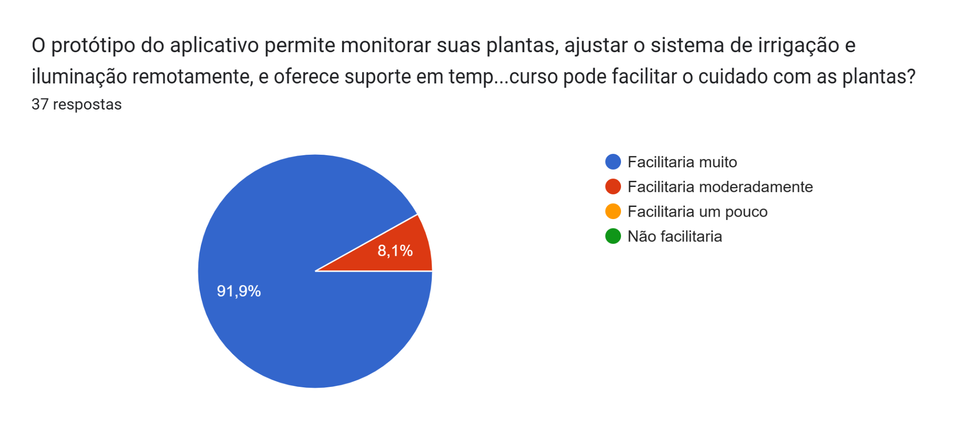
Fonte: Formulários Google (2024).
Com base nesses dados, o MVP (Produto Mínimo Viável) da PlanTech foi refinado, incorporando feedbacks sobre a necessidade de simplificação do aplicativo, indicadores físicos no vaso, tamanhos diversificados e funcionalidades de irrigação sustentável. Essa etapa foi fundamental para compreender na prática o que significa "orientar decisões por dados": as escolhas de produto deixaram de ser baseadas em suposições e passaram a ser sustentadas por evidências do público-alvo.
A consolidação das pesquisas e feedbacks obtidos ao longo do projeto possibilitou avançar para uma etapa mais orientada à análise de dados. A partir desse momento, o foco passou a envolver não apenas a compreensão do comportamento do consumidor, mas também a transformação dessas informações em indicadores e visualizações capazes de apoiar processos de tomada de decisão. Nesse contexto, a construção dos dashboards no Power BI representou a principal entrega técnica do semestre e um dos principais marcos no desenvolvimento das minhas competências analíticas.
Para fins de simulação e desenvolvimento das análises, foram utilizados dados fictícios estruturados de forma a representar cenários realistas de operação, comportamento do consumidor e desempenho de vendas da PlanTech. A partir desse conjunto de dados, foram desenvolvidos painéis analíticos com o objetivo de consolidar informações e apoiar a análise do desempenho da empresa sob diferentes perspectivas.
Entre os principais indicadores analisados estavam volume de vendas, ticket médio, perfil demográfico dos consumidores, cidades com maior concentração de clientes, desempenho de produtos e utilização de cupons promocionais. Os painéis são apresentados nas Figuras 8 a 10.
Figura 8 – Dashboard em Power BI para acompanhamento de indicadores estratégicos da PlanTech
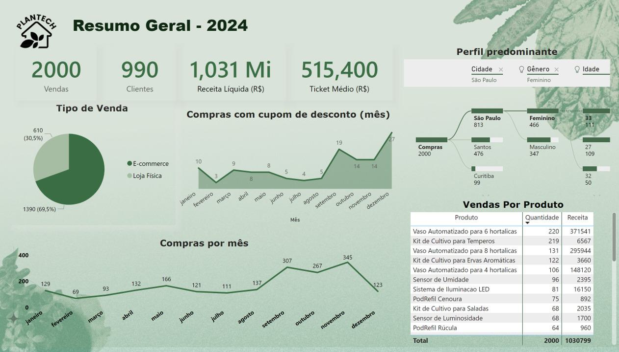
Fonte: Elaboração própria (2024).
Figura 9 – Dashboard do perfil dos consumidores e do desempenho das campanhas promocionais
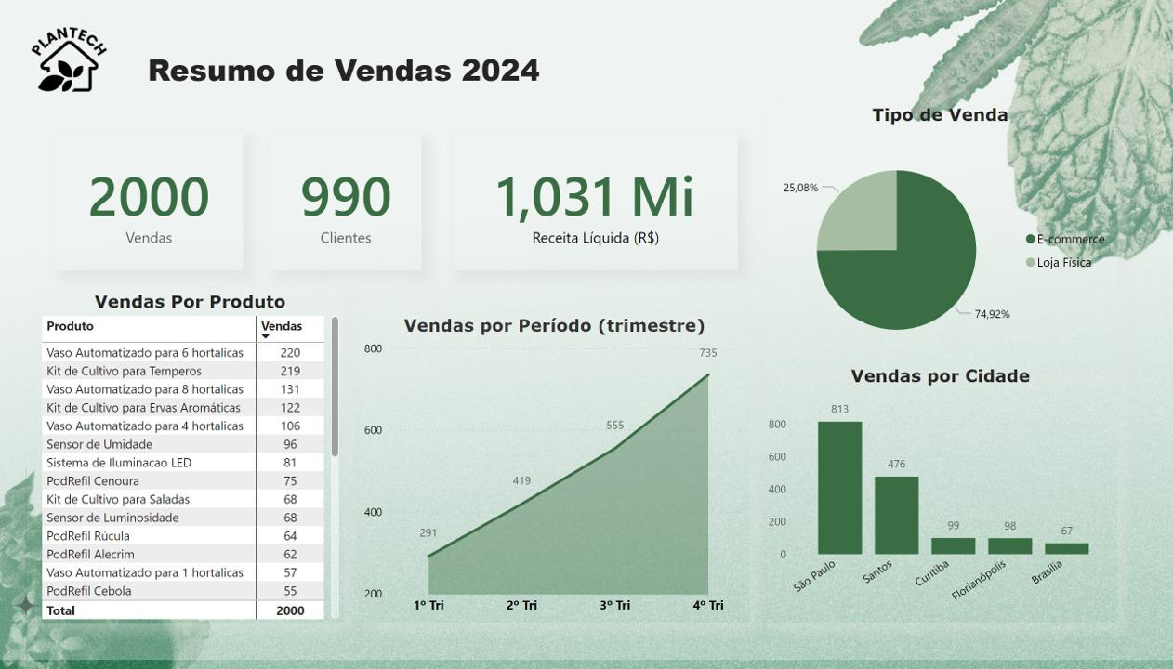
Fonte: Elaboração própria (2024).
Figura 10 – Dashboard de desempenho de vendas por produto, cidade e período
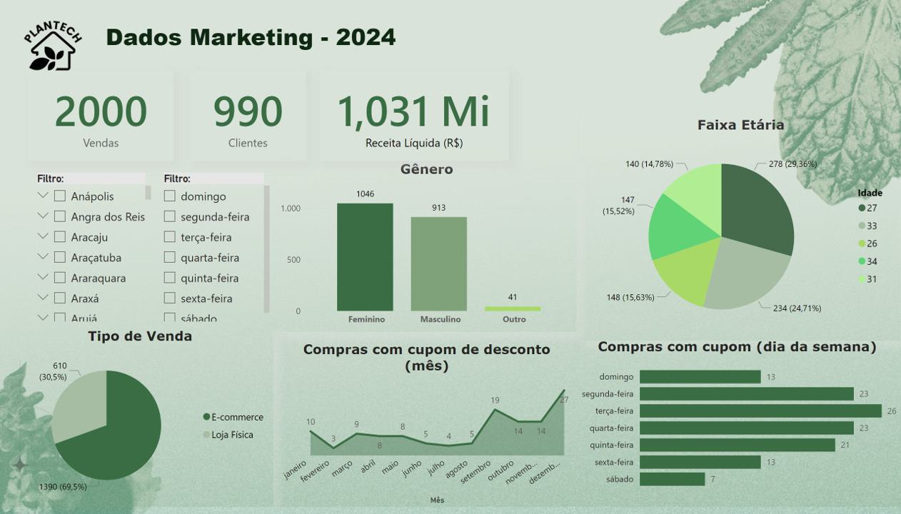
Fonte: Elaboração própria (2024).
A análise dos dashboards possibilitou identificar padrões relevantes relacionados ao comportamento do consumidor, aos canais de venda e à dinâmica das operações, contribuindo para geração de insights voltados ao planejamento estratégico e ao direcionamento das ações de marketing. Ainda que os dados utilizados fossem simulados, a estrutura das análises desenvolvidas aproximou o projeto de situações reais de negócio, permitindo compreender de forma mais prática como os dados podem apoiar processos de tomada de decisão em contextos organizacionais.
O PI II foi o primeiro momento em que trabalhei de forma mais consistente com dados. Nesse projeto, organizei respostas de pesquisa e construí painéis que transformaram informações em narrativas visuais para apoiar decisões. O principal aprendizado não foi apenas aprender a usar o Power BI, mas perceber que um gráfico pode facilitar uma decisão ou induzir a uma interpretação equivocada, dependendo da escolha dos indicadores, da organização visual e da qualidade da base. Para aprofundar essa frente, concluí a trilha Fundamentos do Power BI, da Fundação Bradesco (37 horas - janeiro de 2025), que complementou o que havia aplicado no projeto. A experiência também conectou minha formação em Publicidade e Propaganda ao campo de dados: comunicação visual e entendimento do público ajudaram a pensar na apresentação dos resultados, enquanto os indicadores deram maior estrutura à análise.
O certificado citado acima é apresentado na Figura 11. Antes do curso, em agosto de 2023, eu também havia concluído a Introdução à Análise de Dados – Microsoft Power BI, da Fundação Bradesco (5 horas), meu primeiro contato com a ferramenta, registrado na Figura 12.
Figura 11 – Certificado da trilha Fundamentos do Power BI (Fundação Bradesco)
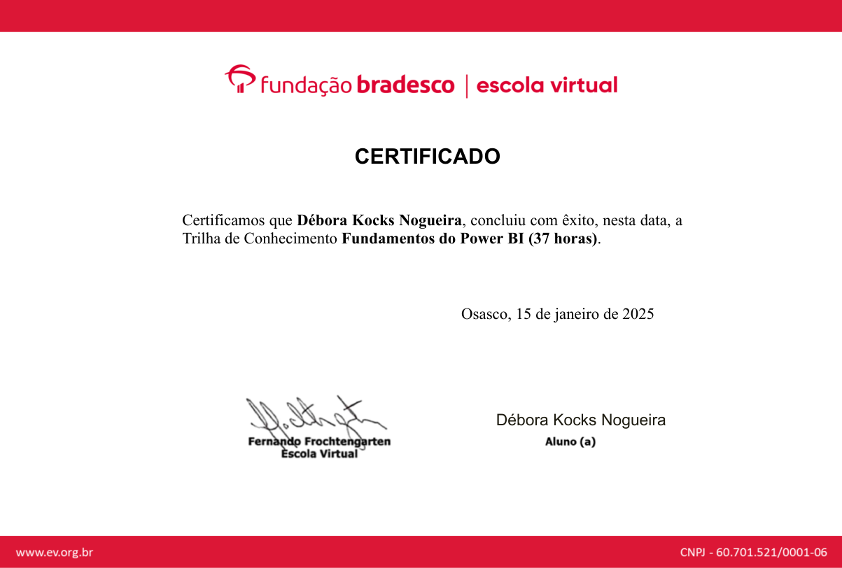
Fonte: Acervo pessoal (2025).
Figura 12 – Certificado do curso Introdução à Análise de Dados – Microsoft Power BI (Fundação Bradesco)
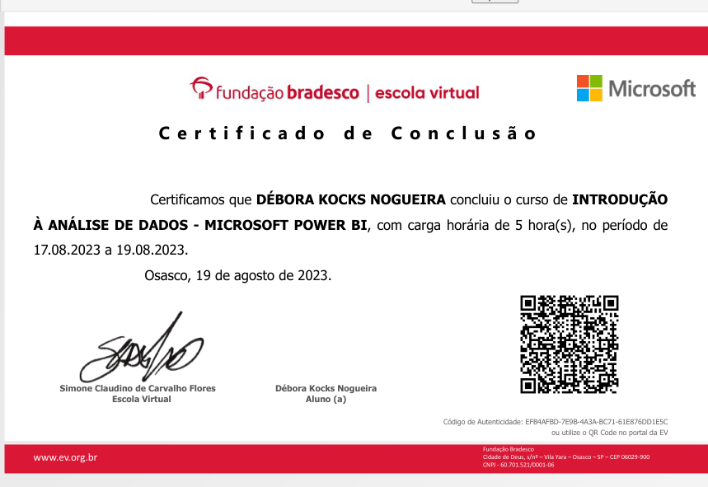
Fonte: Acervo pessoal (2023).
Nesse contexto, compreendi que visualizações bem estruturadas possuem papel fundamental na comunicação analítica, muitas vezes permitindo interpretar padrões e comportamentos de forma mais eficiente do que descrições extensas ou tabelas complexas. A própria construção dos dashboards evidenciou que a efetividade de uma análise depende não apenas da qualidade dos dados utilizados, mas também da forma como essas informações são organizadas, interpretadas e apresentadas ao usuário final.
Além disso, a definição e o acompanhamento de indicadores-chave de desempenho (KPIs) contribuíram para uma análise mais estratégica, especialmente no contexto de marketing. A utilização de métricas relacionadas ao comportamento do consumidor, perfil de clientes e desempenho de vendas possibilitou identificar padrões, avaliar resultados e direcionar estratégias com maior assertividade, evidenciando o papel dos dados como suporte para decisões orientadas ao negócio.
Durante o desenvolvimento dos dashboards, aspectos relacionados ao design também se mostraram fundamentais, especialmente no que se refere à escolha adequada de cores, definição de hierarquia visual e organização intuitiva dos elementos gráficos. A utilização das cores, por exemplo, não teve apenas função estética, mas também estratégica, auxiliando na diferenciação de categorias, identificação de padrões e priorização das informações mais relevantes para análise. Da mesma forma, a organização visual dos painéis contribuiu para tornar a experiência do usuário mais fluida e eficiente, facilitando a leitura e interpretação das informações apresentadas.
Minha formação em Publicidade e Propaganda contribuiu diretamente para essa construção, ao fornecer repertório relacionado à comunicação visual, experiência do usuário e construção de narrativas. Esse repertório possibilitou desenvolver maior sensibilidade tanto na interpretação dos dados de marketing quanto na forma como essas informações eram apresentadas, considerando aspectos relacionados à clareza, coerência visual e direcionamento estratégico da informação.
Além disso, conhecimentos adquiridos anteriormente em minha formação técnica em Administração também contribuíram para a compreensão dos indicadores e dos impactos estratégicos das análises realizadas. A familiaridade com conceitos relacionados à planejamento, comportamento do consumidor e organização empresarial auxiliou na interpretação dos dados e na compreensão de como essas informações poderiam ser utilizadas como suporte para decisões de negócio.
Essa integração entre conhecimentos prévios e os conteúdos desenvolvidos ao longo do semestre possibilitou uma atuação mais multidisciplinar no projeto, evidenciando como áreas como comunicação, marketing, negócios e análise de dados podem atuar de forma complementar na construção de soluções mais estratégicas e orientadas às necessidades dos usuários.
Assim, a integração entre análise de dados, definição de KPIs, design da informação e estratégias de marketing consolidou-se como um dos principais aprendizados do semestre, evidenciando que a efetividade de uma análise está diretamente relacionada à sua capacidade de gerar insights acionáveis e apoiar processos de tomada de decisão.
Além das análises desenvolvidas no Power BI, o projeto também envolveu a elaboração de estratégias de marketing voltadas à divulgação da PlanTech e ao fortalecimento do posicionamento da marca. Foram propostas ações relacionadas à comunicação digital, campanhas promocionais, utilização de redes sociais e estratégias de engajamento voltadas ao público identificado durante as pesquisas realizadas.
A construção dessas campanhas permitiu compreender, de maneira mais prática, como os dados podem ser utilizados para direcionar estratégias de comunicação e apoiar decisões relacionadas ao marketing. A definição de métricas e indicadores possibilitou acompanhar aspectos relacionados ao alcance das campanhas, engajamento do público e potencial de conversão das ações propostas, evidenciando a importância da utilização de KPIs para avaliação de desempenho e direcionamento estratégico das ações de comunicação.
As análises realizadas serviram como suporte para definição dessas estratégias, permitindo identificar padrões de comportamento do consumidor e compreender quais ações apresentavam maior potencial de alcance e engajamento. Essa experiência contribuiu significativamente para ampliar minha percepção sobre a integração entre marketing, análise de dados e tomada de decisão estratégica.
Algumas das peças criadas para as redes sociais da PlanTech são apresentadas na Figura 13.
Figura 13 – Peças de divulgação da PlanTech para redes sociais

Fonte: Elaboração própria (2024).
Outro momento significativo do semestre foi a participação na Feira de Negócios da Fatec Votorantim, realizada como parte das disciplinas de Marketing e Projeto Integrador. A atividade proporcionou a oportunidade de apresentar publicamente a proposta da PlanTech por meio de um protótipo funcional, materiais visuais e demonstrações do aplicativo desenvolvido para monitoramento do cultivo automatizado. A Figura 14 registra o estande.
Figura 14 – Feira de Negócios: apresentação da PlanTech
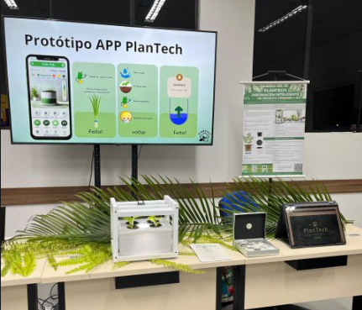
Fonte: Acervo pessoal (2024).
A construção dos dashboards e a apresentação da PlanTech na Feira de Negócios foram experiências importantes para minha formação. Ao desenvolver os painéis, comecei a compreender que visualizar dados não significa apenas organizar números em gráficos, mas construir uma forma de comunicar informações que faça sentido para quem precisa utilizá-las. A escolha dos indicadores, a organização dos elementos e a maneira de apresentar os resultados influenciam diretamente a interpretação das informações e as decisões que podem ser tomadas a partir delas.
Apresentar a PlanTech na Feira de Negócios foi a primeira vez que expliquei um projeto de dados para um público de fora da sala de aula. Essa experiência reforçou a importância de explicar uma proposta com clareza, considerando não apenas o desenvolvimento da solução, mas também a maneira como ela é compreendida por outras pessoas.
Ao revisitar o projeto com os conhecimentos adquiridos ao longo da graduação, percebo que seu principal aprendizado foi compreender tanto as possibilidades quanto os limites das análises desenvolvidas. A construção dos dashboards permitiu explorar indicadores e simular situações de negócio, mas o uso de dados fictícios não possibilitava confirmar se os padrões observados também ocorreriam em uma operação real. Da mesma forma, a pesquisa realizada com 37 participantes trouxe percepções relevantes para a proposta da PlanTech, mas o número de respostas não permitia afirmar que os resultados representavam o mercado como um todo. Hoje, compreendo com mais clareza que os resultados de uma análise precisam ser interpretados considerando as características dos dados utilizados e o alcance das conclusões que eles permitem sustentar.
O projeto também aproximou minha formação anterior em Publicidade e Propaganda dos conhecimentos que começava a desenvolver em Ciência de Dados para Negócios. A experiência com comunicação visual e marketing contribuiu para a organização dos dashboards e a apresentação dos indicadores, enquanto o contato com a análise de dados ampliou minha visão sobre como as informações podem apoiar a avaliação de resultados e o planejamento de ações. Com isso, percebi que a análise e a comunicação precisam caminhar juntas: não basta apresentar indicadores de forma clara; é necessário compreender o que eles permitem concluir e em quais condições podem apoiar uma decisão.
Essa experiência estabeleceu uma conexão com o Projeto Integrador III. Enquanto no PI II o desafio estava em organizar informações e apresentá-las de maneira útil para a análise do negócio, no projeto seguinte a atenção se voltou à etapa anterior: extrair, tratar e estruturar dados provenientes de documentos institucionais. Essa mudança ampliou minha compreensão sobre o processo analítico, mostrando que a qualidade das análises também depende da forma como os dados são obtidos e preparados.

5 PROJETO INTEGRADOR III: ANÁLISE DE DADOS I
Com a evolução da graduação, o Projeto Integrador III introduziu uma nova perspectiva sobre a Ciência de Dados, evidenciando que a análise eficiente depende diretamente da qualidade e da estruturação das informações. Nesse contexto, o projeto teve como foco a extração, organização e modelagem de dados provenientes de documentos não estruturados, ao apresentar o desafio de transformar informações dispersas em dados estruturados e utilizáveis para análise.
O PI III foi desenvolvido em grupo no primeiro semestre de 2025. Foi o semestre em que a base técnica do curso se ampliou de forma decisiva: os modelos conceitual e lógico do banco de dados do PGA dialogaram com a disciplina de Banco de Dados, e o pipeline em Python, com Técnicas de Programação, que forneceu a base da linguagem, mas não as técnicas de extração de documentos PDF. Os documentos-fonte eram reais, como os Planos de Gestão Anual de 2024 e 2025 da própria Fatec Votorantim.
O problema abordado consistia na ausência de um mecanismo automatizado para consolidação das informações presentes nos Planos de Gestão Anual (PGA) das Faculdades de Tecnologia do Estado de São Paulo (Fatecs). Os PGAs são documentos estratégicos elaborados anualmente por cada unidade, contendo informações relacionadas a ações institucionais, projetos, prioridades, responsáveis, recursos e planejamento acadêmico. Entretanto, por estarem disponibilizados em formato PDF e apresentarem variações estruturais entre as unidades, esses documentos dificultavam análises automatizadas e comparações gerenciais.
Diante desse cenário, o projeto propôs o desenvolvimento de uma solução baseada em dashboards interativos voltados à visualização e análise de dados extraídos dos PGAs das Fatecs. Para isso, tornou-se necessário construir um pipeline capaz de automatizar o processo de extração, tratamento e estruturação das informações, transformando documentos não estruturados em bases de dados organizadas e adequadas para análise.
A primeira etapa do projeto consistiu no mapeamento e compreensão da estrutura dos documentos do PGA. Esse processo envolveu a identificação de padrões recorrentes relacionados à divisão por seções, eixos temáticos, categorias, projetos, ações e anexos, permitindo compreender quais informações deveriam ser extraídas e posteriormente modeladas. Essa etapa evidenciou, de maneira prática, que a Ciência de Dados não se inicia apenas na análise ou modelagem, mas na compreensão profunda da origem, organização e contexto dos dados.
Para automatizar a extração das informações, foi desenvolvido um pipeline utilizando Python e bibliotecas como pdfplumber (PDFPLUMBER, 2025) e Pandas. A biblioteca pdfplumber foi utilizada para leitura e extração de textos e tabelas presentes nos documentos PDF, enquanto o Pandas auxiliou no tratamento, organização e transformação dos dados extraídos em estruturas tabulares. O ambiente Google Colab foi adotado para desenvolvimento e execução colaborativa dos scripts.
A Figura 15 mostra um trecho do notebook em que a biblioteca pdfplumber percorre as páginas do PGA e extrai os textos e as tabelas.
Figura 15 – Trecho do notebook de extração dos dados do PGA no Google Colab
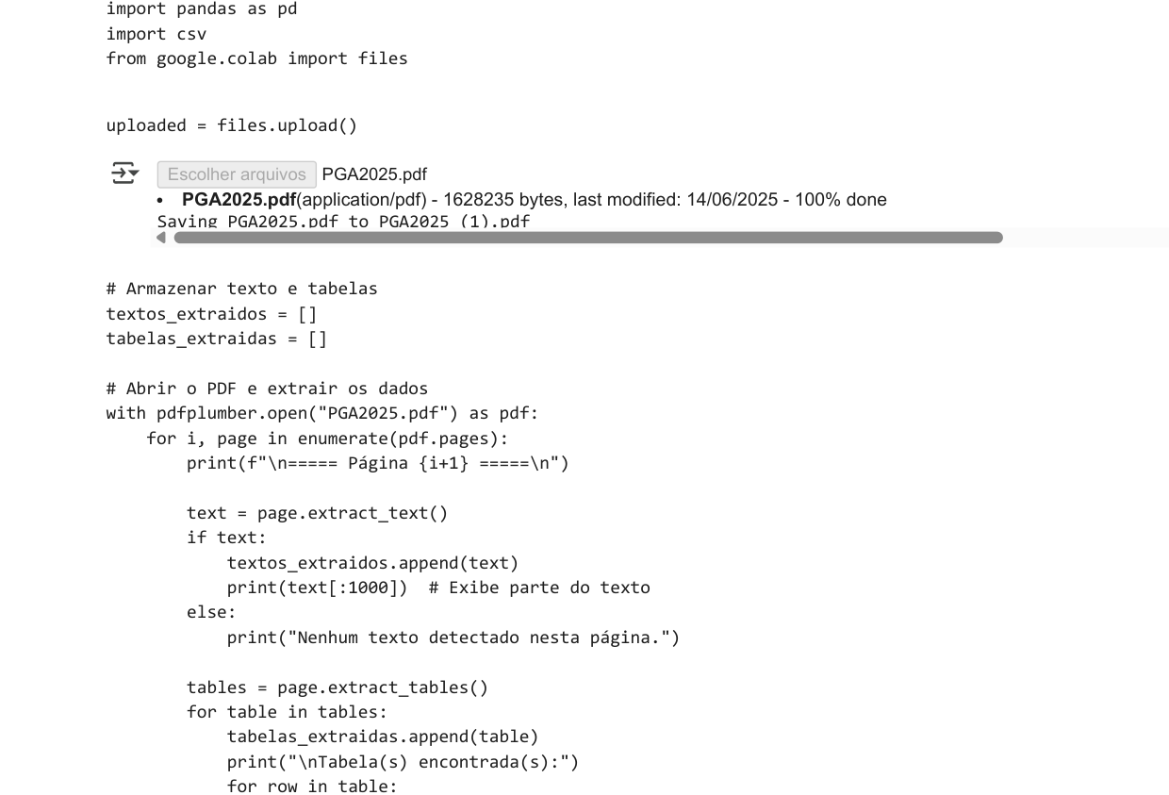
Fonte: Elaboração própria (2025).
Ao longo desse processo, tive contato com bibliotecas, fluxos de tratamento e estruturas de automação até então pouco exploradas durante a graduação, ampliando significativamente minha capacidade de trabalhar com dados não estruturados e compreender os desafios envolvidos nas etapas de preparação dos dados para análise.
A qualidade dos documentos foi a outra grande fonte de complexidade. Como cada unidade elaborava seu PGA com estrutura própria, as tabelas apresentavam diferenças de diagramação, problemas de formatação e inconsistências textuais, de modo que uma regra de extração que funcionava para um documento podia falhar em outro. Cada novo arquivo exigia verificações e ajustes no código, e boa parte do tempo que dediquei ao projeto foi gasta identificando e tratando essas inconsistências. Essa experiência me mostrou, de maneira prática, que a qualidade dos dados de entrada é determinante para a confiabilidade das análises realizadas posteriormente.
Essa etapa também evidenciou um desafio em relação ao caráter integrador do projeto. A modelagem do banco de dados estava diretamente alinhada à disciplina de Banco de Dados, cujos conteúdos puderam ser aplicados quase de imediato na construção dos modelos conceitual e lógico. A extração de informações de documentos PDF, por outro lado, não fazia parte do conteúdo trabalhado nas disciplinas daquele semestre. Para desenvolvê-la, precisei buscar por conta própria documentações, tutoriais e exemplos, aprendendo a utilizar as bibliotecas à medida que o projeto avançava. Essa diferença tornou o percurso desigual: enquanto parte do trabalho encontrava apoio direto nas aulas, a etapa mais crítica do projeto dependeu sobretudo de estudo autodidata. Ao mesmo tempo, essa experiência desenvolveu em mim a autonomia para aprender ferramentas novas a partir de uma necessidade concreta, competência que se mostrou importante nos projetos seguintes.
Com os dados extraídos e tratados, iniciou-se a etapa de modelagem do banco de dados relacional. A estrutura foi desenvolvida considerando entidades recorrentes nos PGAs, como unidades, eixos temáticos, projetos, ações, prioridades, responsáveis, etapas, itens e custos. Foram elaborados modelos conceituais e lógicos com o objetivo de garantir integridade referencial, organização das informações e possibilidade de análises em diferentes níveis de granularidade, como unidade, eixo temático, região administrativa e período.
A construção do modelo relacional representou um aprendizado particularmente importante durante o semestre, pois ampliou minha compreensão sobre a diferença entre simplesmente organizar dados em planilhas e estruturar informações em um banco relacional normalizado. Compreender conceitos relacionados a chaves primárias, chaves estrangeiras, relacionamentos e normalização contribuiu significativamente para desenvolver uma visão mais aprofundada sobre a infraestrutura que sustenta análises de dados confiáveis e escaláveis.
O modelo relacional resultante é apresentado na Figura 16.
Figura 16 – Modelo relacional do banco de dados do PGA
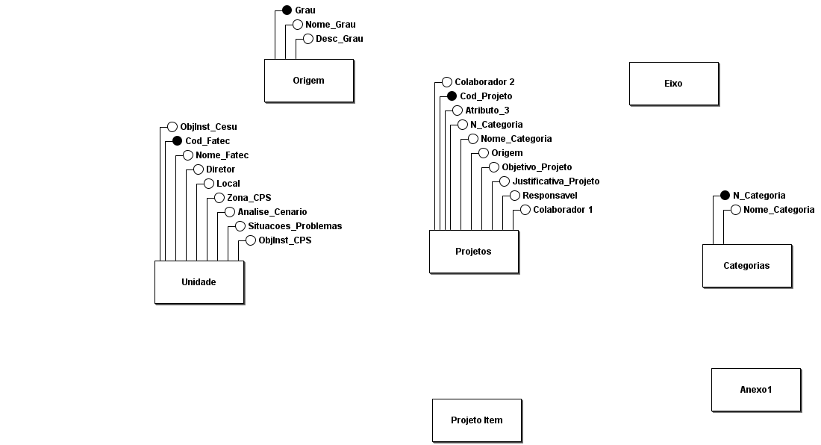
Fonte: Elaboração própria (2025).
Após a estruturação das bases, os dados foram exportados em formato CSV e utilizados no desenvolvimento de dashboards interativos por meio de frameworks voltados à visualização e análise de dados. Os painéis foram desenvolvidos com filtros por Região Administrativa, Unidade Fatec, Eixo Temático, Prioridade da Ação, Status da Ação e Período de Execução, permitindo análises dinâmicas e comparativas entre diferentes contextos institucionais.
Os dashboards incluíam visualizações como gráficos de colunas para acompanhamento das ações por Fatec, gráficos de pizza para distribuição por eixo temático, barras horizontais para análise das prioridades das ações, gráficos de rosca para acompanhamento do status dos projetos e mapas de bolhas voltados à análise regional das informações. As Figuras 17 a 19 mostram os dashboards.
Figura 17 – Dashboard do PGA: projetos e ações
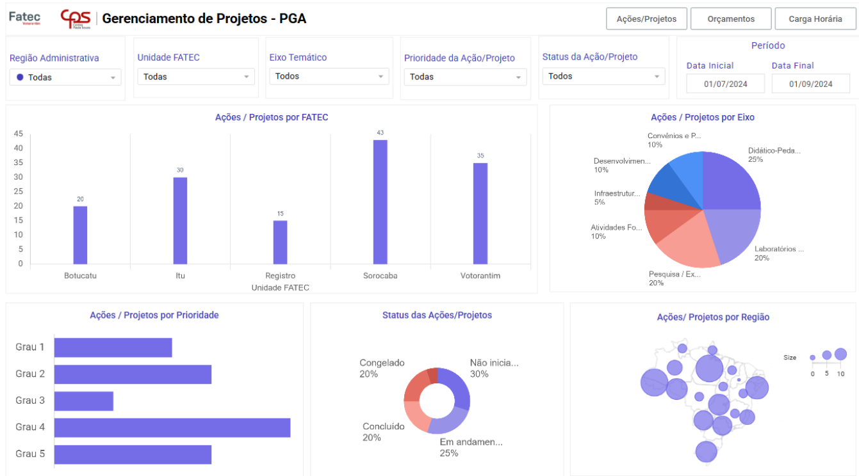
Fonte: Elaboração própria (2025).

Figura 18 – Dashboard do PGA: orçamentos
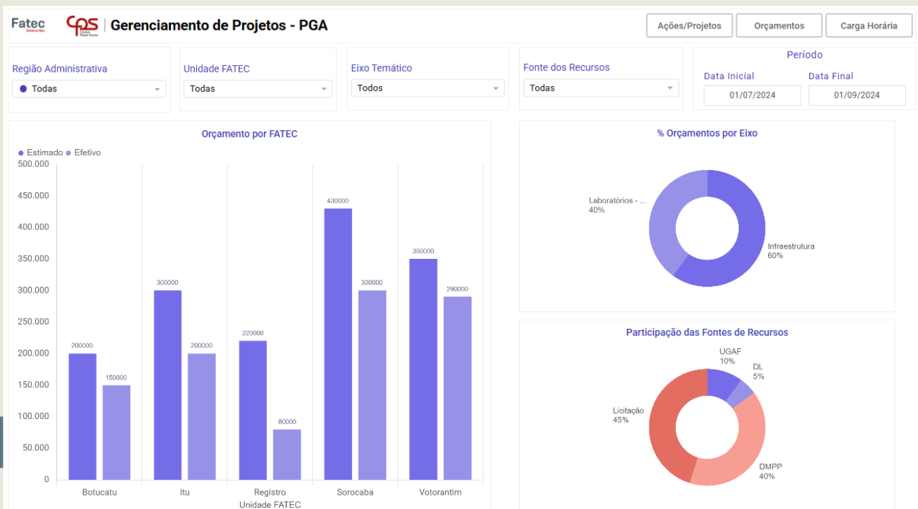
Fonte: Elaboração própria (2025).
Figura 19 – Dashboard do PGA: carga horária docente
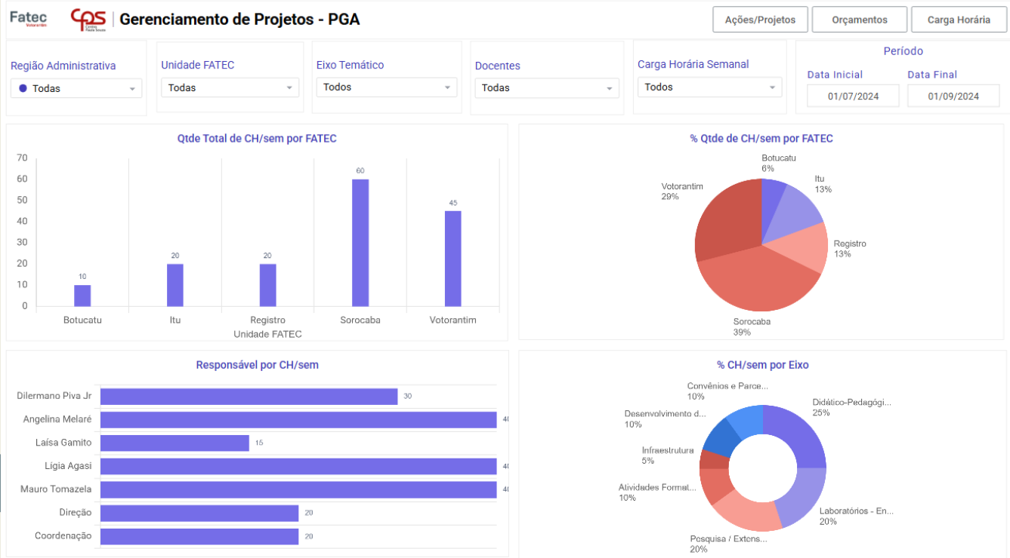
Fonte: Elaboração própria (2025).
O desenvolvimento dessas visualizações permitiu compreender, de maneira mais prática, como frameworks analíticos auxiliam na integração entre tratamento, organização e apresentação dos dados, tornando possível transformar informações complexas em análises visuais mais acessíveis e interpretáveis. A utilização de filtros dinâmicos e diferentes representações gráficas possibilitou explorar os dados sob múltiplas perspectivas, permitindo identificar padrões relacionados à distribuição das ações institucionais, prioridades estratégicas e diferenças entre as unidades analisadas.
Ao longo desse processo, tornou-se evidente que a construção de soluções analíticas envolve muito mais do que apenas a etapa final de visualização. Grande parte do trabalho esteve concentrada na adaptação dos dados, tratamento de inconsistências e ajustes necessários para garantir que as informações extraídas pudessem ser utilizadas de forma estruturada nas aplicações desenvolvidas.
O contato mais próximo com a programação e a automação ampliou minha autonomia técnica, especialmente na interpretação de erros, na adaptação de scripts e na busca por soluções adequadas às necessidades do projeto. Também passei a compreender melhor como as etapas da engenharia de dados se conectam em um pipeline analítico, desde a extração das informações até sua transformação em dados estruturados para análise.
O PI III foi um dos projetos que mais me tiraram da zona de conforto, pois exigiu conhecimentos técnicos que eu ainda estava desenvolvendo. Para acompanhar as demandas do semestre, busquei complementar minha aprendizagem com os cursos de Microsoft Power BI, com 32 horas, realizado entre janeiro e fevereiro de 2025, e de Programação em Python, com 60 horas, realizado entre fevereiro e junho de 2025, ambos pelo SENAI. Essa iniciativa reforçou a importância de assumir uma postura ativa diante das dificuldades e buscar os conhecimentos necessários para avançar no projeto.
Os certificados dos dois cursos estão nas Figuras 20 e 21.
Figura 20 – Certificado do curso Microsoft Power BI (SENAI Sorocaba)
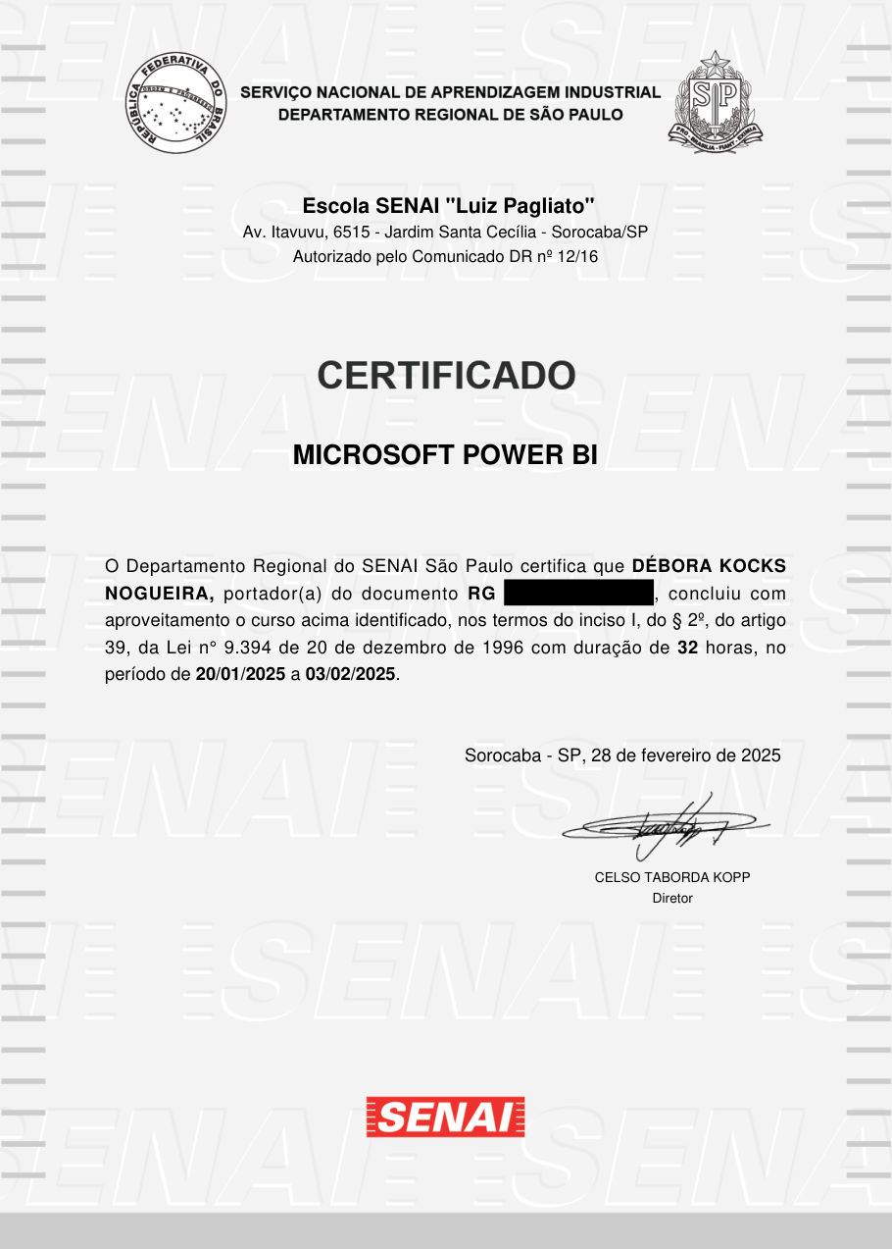
Fonte: Acervo pessoal (2025).
Figura 21 – Certificado do curso Programação em Python (SENAI Sorocaba)
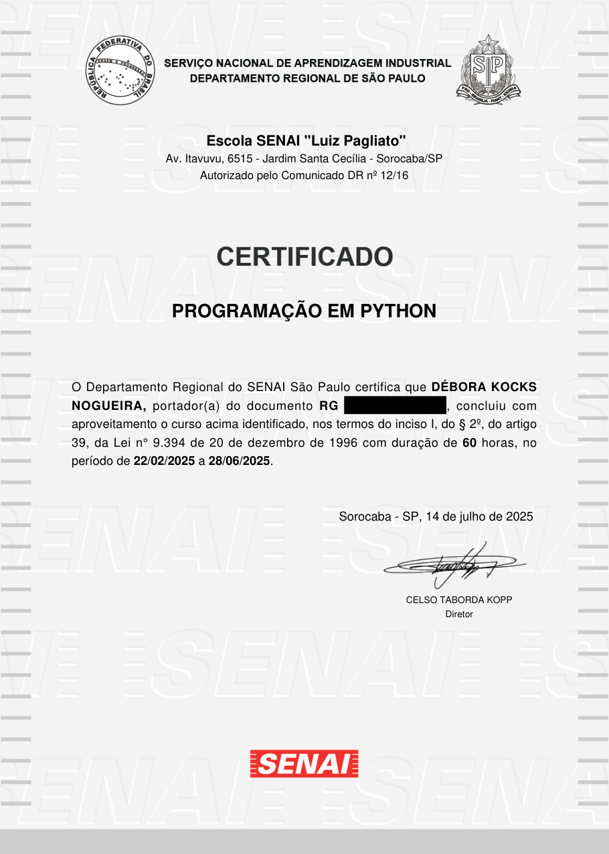
Fonte: Acervo pessoal (2025).
O PI III foi importante para ampliar minha compreensão sobre o trabalho com dados, principalmente porque me mostrou que uma análise confiável começa muito antes da apresentação dos resultados. Ao extrair informações dos documentos PDF dos Planos de Gestão Anual (PGA) das Fatecs, precisei lidar com diferenças de formatação, identificar inconsistências e encontrar maneiras de organizar as informações sem perder seu significado. No início, o desafio parecia estar principalmente em desenvolver o código para realizar a extração, mas, ao longo do projeto, percebi que também precisava entender o conteúdo dos documentos e verificar se as informações extraídas correspondiam aos registros originais. Isso me fez perceber que as decisões tomadas nas etapas iniciais influenciam diretamente a qualidade das análises realizadas posteriormente.
Essa compreensão também mudou minha maneira de lidar com os desafios técnicos. Ao encontrar erros no código ou resultados diferentes dos esperados, precisei investigar as causas, testar alternativas e compreender como cada etapa do pipeline se relacionava com as demais. Esse processo contribuiu para desenvolver minha autonomia com Python e mostrou que aprender uma ferramenta não significa apenas conhecer seus comandos, mas saber utilizá-la para resolver problemas e avaliar os resultados obtidos. Hoje, reconheço também que poderia ter documentado melhor as regras de tratamento e registrado quantos documentos foram processados com sucesso. Essa melhoria permitiria acompanhar com mais clareza o que foi aproveitado e quais limitações poderiam afetar os resultados.
No PI IV, consegui aplicar essa compreensão de forma mais ampla ao trabalhar com dados públicos sobre violência contra a mulher. Os conhecimentos desenvolvidos no PI III sobre extração, tratamento e organização das informações serviram de base para integrar diferentes fontes de dados. Entretanto, o novo contexto também me fez perceber que a qualidade técnica, por si só, não é suficiente: é necessário compreender o que os dados representam e ter cuidado ao interpretar os resultados, especialmente quando estão relacionados a questões sociais sensíveis. Assim, a principal contribuição do PI III foi me ajudar a entender a relação entre a preparação dos dados, as decisões técnicas e a confiabilidade das análises. Esse aprendizado não ficou restrito àquele projeto, mas passou a orientar minha forma de trabalhar nos projetos seguintes, com mais atenção tanto aos procedimentos utilizados quanto ao significado dos resultados.

6 PROJETO INTEGRADOR IV: ANÁLISE DE DADOS II
O Projeto Integrador IV marcou um momento de amadurecimento técnico e profissional, pois ampliou a complexidade das soluções desenvolvidas e aproximou a aplicação da Ciência de Dados de um problema social concreto. Nesse semestre, trabalhei com dados públicos relacionados à violência contra a mulher nos municípios de Sorocaba e Votorantim, a partir de uma demanda apresentada pela Secretaria da Mulher de Sorocaba (SEMUL).
A demanda surgiu em uma reunião com a Sra. Aparecida Gutierrez, representante do Conselho Municipal dos Direitos da Mulher e da Secretaria da Mulher, que apontou como desafio a falta de dados integrados, atualizados e padronizados sobre a violência de gênero nos dois municípios. Esse contato me ajudou a compreender que, antes de desenvolver uma solução, era necessário entender o problema e identificar como a organização das informações poderia contribuir para atender à necessidade apresentada.
A escolha do tema também exigiu atenção ao contexto social dos dados analisados. A Lei Maria da Penha (BRASIL, 2006) estabelece diretrizes para o enfrentamento da violência doméstica e familiar contra a mulher e prevê, em seu artigo 8º, inciso II, a produção de estudos e estatísticas e a sistematização de dados relacionados a essa violência. Nesse contexto, compreendi que a demanda apresentada não envolvia apenas uma dificuldade técnica de organização das bases, mas também a necessidade de informações que pudessem contribuir para o acompanhamento desse problema social.
Embora a Secretaria da Segurança Pública do Estado de São Paulo (SSP-SP) disponibilizasse bases públicas sobre as ocorrências, os dados exigiam tratamento e padronização para permitir análises mais consistentes. Diante disso, o projeto teve como objetivo desenvolver um pipeline automatizado de ETL (Extract, Transform, Load), capaz de coletar, tratar, armazenar e disponibilizar essas informações para consulta e visualização.
A solução foi desenvolvida em Python, com a biblioteca Pandas, para automatizar a extração das planilhas, consolidar as bases e tratar as informações. Entre as etapas realizadas estavam a limpeza dos dados, a padronização textual, a normalização das colunas, o tratamento de valores inconsistentes e a criação de variáveis derivadas, como o período da ocorrência e o dia da semana, além da organização de informações utilizadas nas análises dos perfis das vítimas e dos agressores.
Os dados tratados foram armazenados no Google BigQuery, utilizado como repositório central da solução, permitindo a realização de consultas e a integração com ferramentas analíticas em nuvem. Posteriormente, as informações foram conectadas ao Google Looker Studio, onde foram desenvolvidos dashboards interativos para analisar as ocorrências, os perfis das vítimas e dos agressores e a distribuição geográfica dos registros. A arquitetura da solução é apresentada na Figura 22.
Ao desenvolver essas etapas, consegui aplicar conhecimentos construídos no PI III, especialmente sobre extração, tratamento e organização de dados. Entretanto, trabalhar com bases públicas relacionadas à violência contra a mulher trouxe uma nova dimensão a esses aprendizados. Além de compreender os procedimentos técnicos, precisei considerar o significado das informações e a importância de não ultrapassar os limites do que os dados permitiam concluir. Percebi, assim, que a qualidade de uma análise depende tanto da preparação dos dados quanto da maneira como seus resultados são interpretados.
O PI IV também ampliou minha compreensão sobre a relação entre as necessidades identificadas, as soluções desenvolvidas e suas possíveis aplicações. A experiência mostrou que a Ciência de Dados não se limita à automatização de processos ou à construção de dashboards. Seu trabalho envolve transformar informações dispersas em dados organizados e acessíveis, considerando as limitações das fontes e o contexto em que serão analisados. Esse aprendizado contribuiu para que eu passasse a enxergar o desenvolvimento de soluções analíticas de forma mais ampla, relacionando as decisões técnicas ao problema que se pretende compreender.
A arquitetura é apresentada na Figura 22.
Figura 22 – Arquitetura da solução do PI IV, integrando Python, Google BigQuery e Google Looker Studio
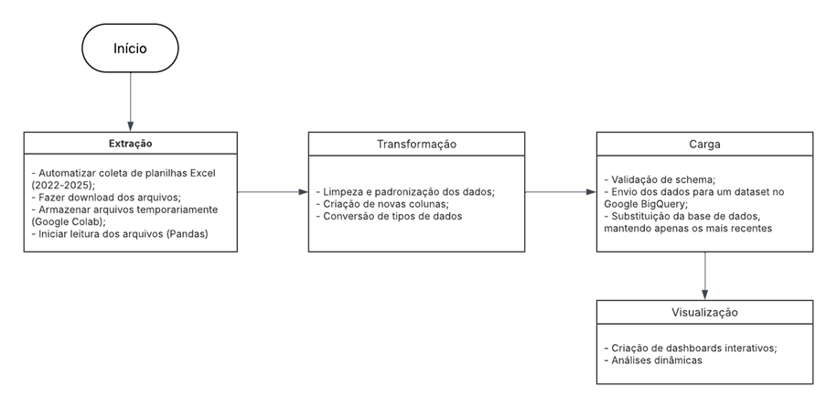
Fonte: Elaboração própria (2025).
O projeto também incorporou conceitos de análise exploratória de dados (EDA), permitindo identificar padrões nos registros de ocorrências. As análises evidenciaram maior concentração de casos em alguns bairros dos dois municípios, predominância de registros de violência física em ambiente doméstico e recorrência de determinados perfis de vítimas e agressores. Essa etapa contribuiu para minha compreensão de como a análise exploratória pode transformar dados organizados em informações relevantes para entender um problema real. Também percebi a importância de interpretar os resultados considerando o contexto e as limitações dos registros, sem generalizar as conclusões. Dessa forma, o desenvolvimento do dashboard não representou apenas a aplicação de ferramentas de visualização, mas também uma oportunidade de compreender como a organização e a análise dos dados podem apoiar a leitura de questões sociais.
A Figura 23 apresenta uma das páginas do dashboard desenvolvido:
Figura 23 – Dashboard para análise das ocorrências de violência contra a mulher em Sorocaba e Votorantim
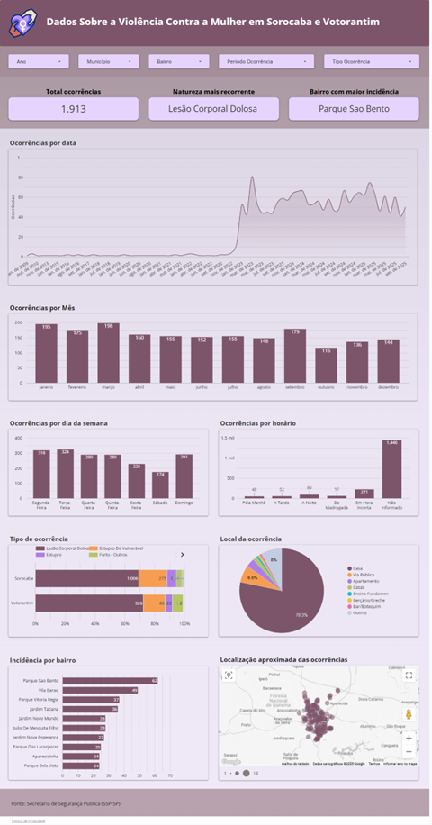
Fonte: Elaboração própria (2025).
A Figura 24 apresenta outra página do painel, dedicada ao perfil dos agressores.
Figura 24 – Dashboard do PI IV: página Perfil do Agressor
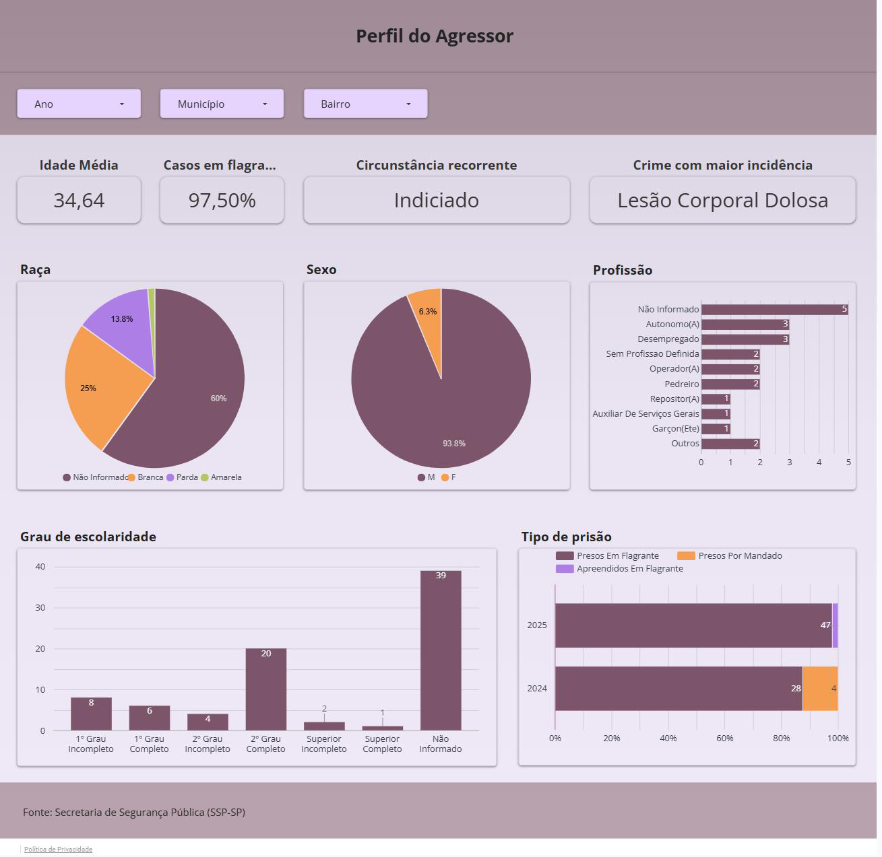
Fonte: Elaboração própria (2025), com dados da SSP-SP.
Além da construção técnica do pipeline, o desenvolvimento dos dashboards exigiu preocupação com aspectos relacionados à experiência do usuário e à comunicação visual das informações. A estrutura dos painéis foi organizada de forma intuitiva, utilizando filtros dinâmicos, segmentações e diferentes tipos de visualização gráfica para facilitar a interpretação dos dados. A escolha das cores também foi pensada estrategicamente, utilizando tons associados às campanhas de conscientização sobre violência contra a mulher, reforçando o contexto social da solução desenvolvida.
Outro aspecto importante do semestre esteve relacionado à utilização de ferramentas colaborativas e práticas mais estruturadas de desenvolvimento. O projeto utilizou GitHub para versionamento e organização dos códigos, Google Colab para desenvolvimento compartilhado dos notebooks e reuniões semanais de acompanhamento com o professor orientador, permitindo validação contínua das entregas e aplicação de melhorias ao longo do desenvolvimento. O painel pode ser consultado em https://lookerstudio.google.com/s/p4VwL9Uz6Dk, e o código e as demais evidências estão reunidos na pasta PI4_Analise_II do repositório do portfólio (Quadro 5, Apêndice A).
Ao longo do processo, diversos desafios técnicos e organizacionais também foram enfrentados. O trabalho com dados reais evidenciou problemas relacionados à ausência de padronização, inconsistências nas bases, valores ausentes e dificuldades de integração entre diferentes conjuntos de dados. Além disso, houve limitações relacionadas à validação com stakeholders, especialmente pela dificuldade de comunicação contínua com a representante institucional responsável pelo projeto, exigindo maior autonomia na tomada de decisões e na definição das soluções implementadas.
Os testes realizados durante o desenvolvimento envolveram validação do pipeline, conferência manual de indicadores, testes funcionais nos dashboards e ajustes relacionados à integração dos filtros e consistência das visualizações.
Durante esse semestre, o projeto recebeu o Certificado de Reconhecimento de Melhor Trabalho da disciplina de Projeto Integrador.
Ao trabalhar com registros de violência contra a mulher, passei a compreender a responsabilidade envolvida no tratamento e na apresentação dessas informações. Essa preocupação esteve presente em diferentes decisões do projeto, desde a organização dos dados até a escolha dos elementos visuais do dashboard, que precisava comunicar os resultados de maneira clara e adequada à relevância do tema. O reconhecimento como melhor trabalho da disciplina também foi importante para minha trajetória, pois reforçou minha confiança no trabalho desenvolvido e na combinação entre conhecimento técnico, comunicação visual e relevância social.
Apesar da entrega da solução, não foi possível obter a validação formal da instituição parceira, pois não houve retorno que permitisse confirmar se os resultados apresentados atendiam plenamente às necessidades práticas da gestão pública. Essa situação limitou a avaliação da aplicação da solução no contexto institucional, embora o projeto tenha sido desenvolvido com base nas informações e na demanda apresentadas inicialmente.
Na minha trajetória, o PI IV foi o projeto em que compreendi, na prática, como funciona um pipeline integrado a uma solução de dados. Ao trabalhar com a extração das bases públicas, o tratamento e a padronização dos registros, o armazenamento em nuvem e a disponibilização das informações em um dashboard, entendi como essas etapas se conectam e como o resultado de cada uma interfere nas seguintes. Até então, minha experiência estava mais concentrada na análise e na visualização dos dados. Essa experiência ampliou meus conhecimentos em engenharia de dados e me deu mais segurança para desenvolver uma solução de ponta a ponta.
No mesmo semestre do PI IV, desenvolvi o Observatório de Dados na disciplina de Economia, iniciativa voltada à integração, organização e visualização de dados públicos municipais. A proposta consistiu na construção de um ambiente analítico capaz de centralizar informações provenientes de diferentes bases governamentais, utilizando ferramentas como Google Sheets e Google Looker Studio para consolidação e visualização dos dados. A Figura 25 apresenta um recorte do dashboard.
Figura 25 – Recorte do dashboard do Observatório de Dados do Município de Votorantim
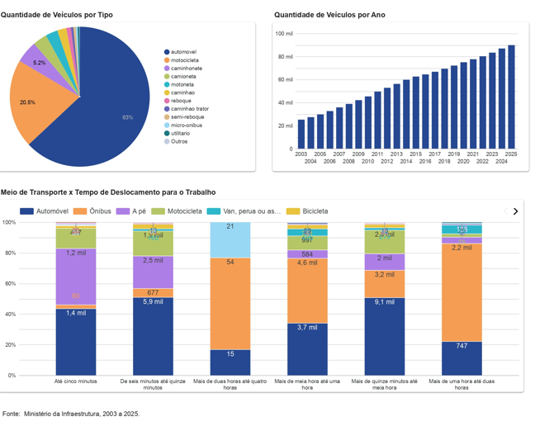
Fonte: Elaboração própria (2025).
A experiência com o Observatório de Dados de Votorantim ampliou meu contato com indicadores municipais e me mostrou outras possibilidades de trabalhar com dados públicos. Embora o Observatório e o PI IV tenham sido desenvolvidos separadamente, hoje consigo perceber como as duas iniciativas se relacionavam: enquanto uma apresentava informações sobre as ocorrências de violência contra a mulher, a outra reunia indicadores socioeconômicos do município. Naquele semestre, eu ainda não explorava essa relação entre as informações, mas ela passou a fazer sentido à medida que avancei na graduação e ampliei minha compreensão sobre a análise de dados.
O PI IV também me permitiu colocar em prática conhecimentos de programação, análise exploratória e visualização, além de desenvolver maior autonomia nas decisões técnicas.
Ao final do semestre, meu interesse era avançar para além da análise do que já havia acontecido e investigar se seria possível identificar padrões que ajudassem a antecipar a concentração das ocorrências. Naquele momento, eu acreditava que desenvolver um modelo preditivo seria o próximo passo natural depois de organizar os dados e realizar as análises. Ainda não compreendia plenamente as condições necessárias para sustentar esse tipo de abordagem, uma questão que ganharia importância nos projetos seguintes.

7 PROJETO INTEGRADOR V: PROJETOS EM CIÊNCIA DE DADOS I
No Projeto Integrador V, comecei a explorar uma possibilidade diferente de utilização dos dados. Até então, minha experiência havia se concentrado principalmente em organizar informações, identificar padrões e apresentar resultados por meio de análises e visualizações. Com o PI V, o desafio passou a ser investigar se os registros históricos de violência contra a mulher poderiam ajudar a compreender tendências e estimar a distribuição das ocorrências ao longo do tempo e do território.
Desenvolvido no primeiro semestre de 2026, o projeto coincidiu com uma etapa importante da minha formação. As disciplinas de Aprendizado de Máquina e Análise Preditiva me deram uma base para compreender os modelos utilizados, enquanto Infraestrutura de Ciência de Dados e Big Data ampliou meu contato com recursos de processamento e armazenamento em nuvem. No mesmo período, concluí o curso Intermediate SQL, da DataCamp, e avancei na construção deste portfólio. Foi um semestre em que precisei relacionar conteúdos diferentes e perceber como eles poderiam ser aplicados a um problema concreto.
O objetivo inicial do PI V era desenvolver uma solução capaz de identificar regiões e períodos com maior probabilidade de concentração de ocorrências de violência contra a mulher em Sorocaba e Votorantim. A proposta surgiu como uma continuação do trabalho iniciado no PI IV, mas exigia uma abordagem diferente: não bastava compreender o comportamento dos registros existentes; era necessário investigar até que ponto os dados disponíveis permitiriam estimar tendências futuras.
O projeto também me aproximou de uma realidade que nem sempre fica evidente durante as atividades acadêmicas. Foram realizadas reuniões com a delegada Renata Zanin, da Delegacia de Defesa da Mulher (DDM) de Sorocaba, em 5 e 18 de março de 2026, sendo a primeira presencial e a segunda por videoconferência. Inicialmente, pretendíamos desenvolver um modelo voltado à identificação de casos com potencial de escalada para violência letal. Entretanto, não foi possível obter os dados mais específicos da delegacia, devido às limitações relacionadas ao acesso a essas informações. Por isso, tivemos de rever a proposta e trabalhar com os registros públicos disponibilizados pela Secretaria de Segurança Pública do Estado de São Paulo (SSP-SP).
Essa mudança foi importante para minha compreensão sobre o desenvolvimento de projetos. Na faculdade, é possível planejar etapas e definir objetivos, mas, na prática, nem sempre todas as informações necessárias estarão disponíveis. Foi preciso reconhecer essa limitação, ajustar o escopo e encontrar uma alternativa que permitisse dar continuidade ao trabalho. Essa experiência me mostrou que desenvolver uma solução em Ciência de Dados também envolve lidar com imprevistos, rever decisões e adaptar o planejamento às condições reais de execução.
Com a redefinição do projeto, o grupo passou a trabalhar com estimativas para diferentes combinações de município, bairro, mês e ano. Os registros foram organizados no Google BigQuery e preparados com programas em Python, que permitiram estruturar as informações para as etapas seguintes. Embora essa parte tenha exigido conhecimentos técnicos, o principal aprendizado para mim foi perceber quanto o resultado depende do cuidado com os dados antes mesmo de se iniciar a modelagem.
A análise inicial ajudou a compreender melhor o comportamento dos registros, incluindo diferenças entre bairros, variações ao longo dos meses e particularidades dos dois municípios. Essa etapa reforçou algo que já vinha percebendo nos projetos anteriores: os dados precisam ser compreendidos dentro do contexto em que foram produzidos. Identificar um padrão não significa, por si só, entender suas causas, e essa distinção se tornou especialmente importante diante da sensibilidade do tema estudado.
Também foi necessário preparar informações que permitissem ao modelo considerar o histórico das ocorrências. Para isso, foram utilizados dados de períodos anteriores e médias dos meses precedentes. Esse trabalho, conhecido como engenharia de atributos, ampliou meu contato com técnicas de aprendizado de máquina e me mostrou que a construção de um modelo envolve várias decisões anteriores à escolha do algoritmo. A forma como as informações são organizadas influencia o tipo de padrão que o modelo consegue identificar e, consequentemente, os resultados que apresenta.
Testamos os algoritmos Random Forest e XGBoost, selecionando o XGBoost por ter apresentado os melhores resultados nas avaliações realizadas naquele momento. Essa etapa representou uma oportunidade de aplicar, de maneira integrada, conteúdos que eu havia estudado nas disciplinas do semestre. Mais do que executar os procedimentos, precisei compreender a finalidade das comparações e reconhecer que a escolha de um modelo deve estar relacionada aos resultados obtidos nos testes, e não apenas à popularidade de determinada técnica.
A comparação entre os modelos, tal como foi apresentada à época, está na Figura 26.
Figura 26 – Comparação das métricas dos modelos testados no PI V
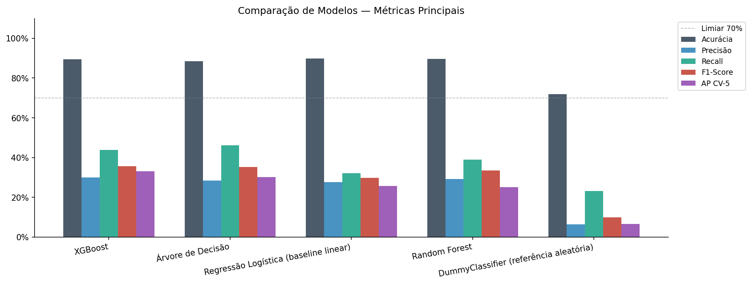
Fonte: Elaboração própria (2026).
Para apresentar os resultados de forma mais compreensível, o projeto organizou as probabilidades estimadas em quatro faixas de classificação: Baixo Risco, Atenção, Alto Risco e Risco Crítico. Essa divisão buscava facilitar a leitura das previsões por pessoas sem formação técnica na área. A experiência também reforçou a importância de considerar como os resultados são comunicados, especialmente quando o assunto envolve problemas sociais sensíveis.
Com essa preocupação, o grupo desenvolveu uma aplicação interativa utilizando Streamlit. Por meio da interface, era possível selecionar município, bairro, mês e ano para consultar as estimativas produzidas pelo modelo. As Figuras 27 e 28 apresentam as telas desenvolvidas.
Figura 27 – Aplicação de predição de hotspots: seleção do cenário
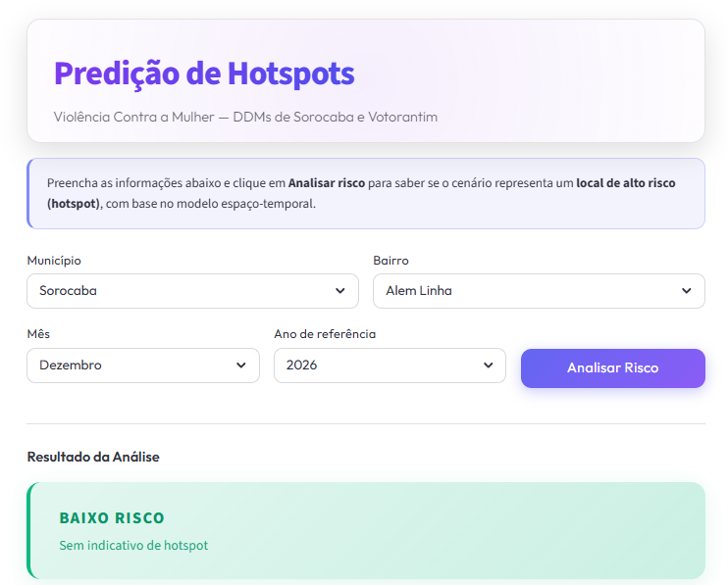
Fonte: Elaboração própria (2026).
Figura 28 – Aplicação de predição de hotspots: resultado e níveis de classificação
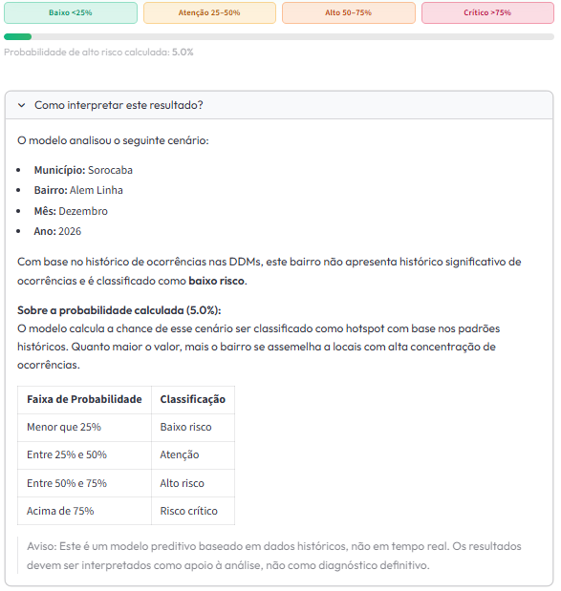
Fonte: Elaboração própria (2026).
Construir essa aplicação, que também foi publicada na internet (https://pifatec.useconectai.com.br/), me fez pensar o modelo do ponto de vista de quem iria utilizá-lo. Aqui, minha formação em Publicidade e Propaganda voltou a ser útil: percebi que um resultado tecnicamente correto tem pouco valor se não for apresentado de forma clara para quem precisa agir a partir dele.
O código-fonte, os notebooks de extração, análise exploratória e modelagem e a aplicação estão disponíveis no repositório público do projeto, mantido por uma das integrantes do grupo (https://github.com/MayKobayashi/PI5-Hotspots-Violencia), e as demais evidências estão na pasta PI5_Projetos_I do portfólio (Quadro 6, Apêndice A).
Naquele momento, consideramos que o modelo identificava padrões coerentes com o histórico dos registros. A proposta era que a ferramenta servisse de apoio a análises preventivas sobre a violência contra a mulher, sem finalidade investigativa ou de decisão isolada. Como relato mais adiante, porém, essa avaliação ainda precisava ser sustentada com evidências mais claras.
Além dos avanços técnicos proporcionados pelo semestre, o desenvolvimento da solução também ampliou minha percepção sobre os desafios éticos relacionados à utilização de modelos preditivos em contextos sociais sensíveis. Trabalhar com dados relacionados à violência contra a mulher exigiu cuidado não apenas na preparação e modelagem das informações, mas também na interpretação responsável dos resultados gerados pelos algoritmos e na forma como essas análises poderiam ser utilizadas para apoiar ações preventivas.
Na dimensão pessoal, o PI V foi o momento de levar um projeto de dados para além da faculdade e conversar com quem lida com o problema no dia a dia. As reuniões com a delegada, registradas em atas assinadas, me ensinaram a negociar expectativas e a adaptar o planejamento sem perder o objetivo do projeto.
Ainda no primeiro semestre de 2026, apresentei no I Simpósio de Ciência de Dados das Fatecs, realizado pela Fatec Baixada Santista – Faculdade de Tecnologia Rubens Lara, o trabalho “Desenvolvimento de competências em Ciência de Dados: a evolução do ciclo analítico na formação tecnológica”. A apresentação reuniu a trajetória dos Projetos Integradores I a V, organizando-os como etapas do ciclo analítico, e levou essa experiência acadêmica ao conhecimento da comunidade das Fatecs.
Essa experiência foi outra oportunidade de sair da zona de conforto e mostrar o que havia desenvolvido durante a graduação. Compartilhar o trabalho com estudantes e professores de outras Fatecs permitiu apresentar parte da minha trajetória acadêmica e valorizar o percurso construído na Fatec Votorantim.
A trajetória, porém, não terminou com a apresentação. A versão levada ao simpósio ainda seria revista no PI VI, quando retomei os dados de violência contra a mulher com um olhar mais crítico sobre as decisões deste semestre. Assim, o simpósio representou uma oportunidade de compartilhar o caminho percorrido, e não o seu ponto final.
A Figura 29 reproduz o certificado da apresentação.
Figura 29 – Certificado da apresentação no I Simpósio de Ciência de Dados das Fatecs
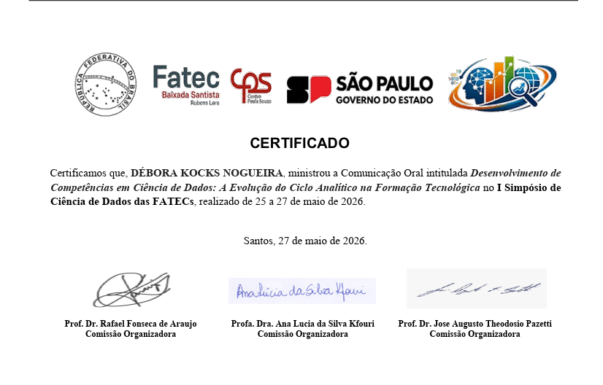
Fonte: Elaboração própria (2026).
O certificado do curso Intermediate SQL, concluído no mesmo semestre, é apresentado na Figura 30.
Figura 30 – Certificado do curso Intermediate SQL (DataCamp)
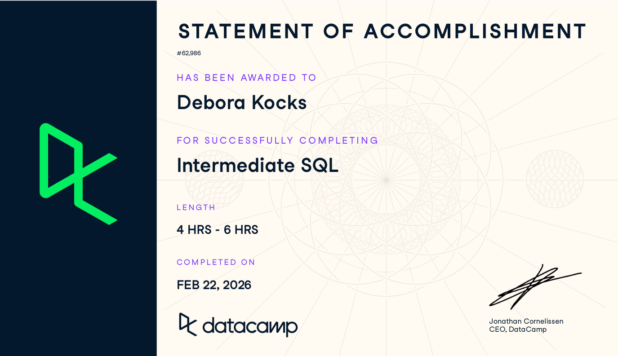
Fonte: Acervo pessoal (2026).
Olhando para o semestre como um todo, o PI V foi o primeiro projeto em que o problema foi discutido diretamente com quem atua no atendimento às vítimas, o que deu ao trabalho um sentido diferente do que eu havia experimentado nos semestres anteriores.
A principal dificuldade apareceu antes da modelagem. A pergunta proposta inicialmente, sobre a probabilidade de uma ocorrência de ameaça evoluir para lesão corporal ou feminicídio envolvendo o mesmo vínculo entre vítima e agressor, dependia de dados que a DDM não poderia compartilhar sem a formalização da cooperação e que os registros públicos da SSP-SP não ofereciam com essa granularidade. Diante disso, o grupo decidiu manter o caráter preditivo do projeto e reformular a pergunta para a probabilidade de uma nova ocorrência em determinado bairro e período, a partir do histórico. Essa decisão viabilizou a entrega, mas também mudou a natureza do problema: deixamos de estudar a trajetória de casos individuais para estimar a recorrência de registros em territórios.
Ao longo do desenvolvimento, os limites da base ficaram visíveis de diferentes formas. Os registros públicos traziam campos incompletos, categorias sem padronização e um histórico relativamente curto e, como uma base criminal contém apenas as ocorrências registradas, foi necessário construir artificialmente os cenários sem ocorrência para que o modelo tivesse com o que comparar. Na avaliação feita à época, interpretei o desempenho obtido como sinal de que a abordagem funcionava. O relatório de divergências elaborado sobre o relatório final, porém, apontou que o documento afirmava esse bom desempenho sem apresentar as métricas que o sustentavam e sem referencial teórico para as técnicas utilizadas. Esse retorno indicava uma lacuna: o grupo havia construído e disponibilizado um modelo, mas ainda não demonstrava, com evidências, o que ele efetivamente permitia concluir.
Ao final do semestre, portanto, o projeto deixou mais perguntas do que certezas: se a pergunta reformulada era de fato compatível com os dados públicos disponíveis e como avaliar o modelo de forma a sustentar as conclusões apresentadas. Essas questões não foram respondidas naquele momento, mas ficaram registradas nos documentos do projeto e se tornaram o ponto de partida do semestre seguinte.
O PI V mobilizou, principalmente, as competências de programar utilizando linguagens como Python, presente no pipeline, na modelagem e na aplicação, e de identificar e resolver problemas complexos por meio da análise de dados, na reformulação do escopo diante das restrições de acesso. Também exigiu postura ética e profissional nas relações com a DDM, registrada nas atas assinadas, e a capacidade de comunicar o trabalho a um público externo, exercitada na apresentação no simpósio. Por outro lado, a capacidade de avaliar criticamente um modelo e suas métricas ainda estava em construção, e foi essa competência que o projeto seguinte precisou desenvolver.

8 PROJETO INTEGRADOR VI: PROJETOS EM CIÊNCIA DE DADOS II
O PI VI foi desenvolvido no segundo semestre de 2026, em dupla, e deu continuidade ao tema da violência contra a mulher em Sorocaba e Votorantim, mantendo a DDM de Sorocaba como organização parceira. Diferentemente dos projetos anteriores, ele não começou por uma pergunta nova, mas pela revisão do que havia sido entregue no PI V. Ao retomar o modelo, o grupo identificou duas limitações. A primeira dizia respeito à granularidade: os dados da SSP-SP não acompanham uma mesma vítima ou um mesmo agressor ao longo do tempo, o que não sustenta previsões de novos casos. A segunda era que as métricas quase perfeitas obtidas no PI V eram efeito de vazamento de rótulo, isto é, o modelo recebia informações usadas na própria construção da classe que deveria descobrir (KAUFMAN et al., 2012), e a avaliação havia sido feita em uma única divisão entre treino e teste. Diante disso, o problema foi reformulado: em vez de prever onde haveria mais ocorrências, o objetivo passou a ser caracterizar a distribuição histórica dos registros por território, de forma comparável entre áreas com populações diferentes, e avaliar com rigor se o aprendizado de máquina acrescentava algo a essa caracterização.
Essa revisão mudou a ordem das perguntas que eu fazia diante de um problema. Em vez de começar pela escolha de um algoritmo, precisei definir o que os dados permitiam afirmar, como comparar territórios com populações diferentes e quais evidências seriam suficientes para sustentar uma conclusão. O modelo passou a ser uma hipótese a testar, não uma entrega que precisaria necessariamente demonstrar bom desempenho.
O semestre também aproximou conteúdos de diferentes disciplinas de uma necessidade concreta. Em Direito, o grupo estudou a aplicação da LGPD (BRASIL, 2018) e questões de licenciamento; em Infraestrutura, os exercícios com PySpark ajudaram a compreender o ambiente de processamento; e em Visualização de Dados, discutimos como apresentar resultados a pessoas que não trabalham com análise. O curso de LGPD da Fundação Bradesco, realizado em 2023, já havia introduzido o tema, mas foi no PI VI que precisei transformar esse conhecimento em decisões práticas. A solução reuniu registros públicos da SSP-SP (SÃO PAULO, [2026]), dados agregados do Censo 2022 (IBGE, [2026]), indicadores do Índice Paulista de Vulnerabilidade Social (SEADE, 2025) e informações geográficas do OpenStreetMap (OPENSTREETMAP CONTRIBUTORS, 2026). O armazenamento governado, o controle de acesso e o registro dos experimentos foram importantes porque permitiram reproduzir análises, comparar versões e investigar erros, e não por serem objetivos em si.
O certificado desse curso é apresentado na Figura 31.
Figura 31 – Certificado do curso Lei Geral de Proteção de Dados (Fundação Bradesco)
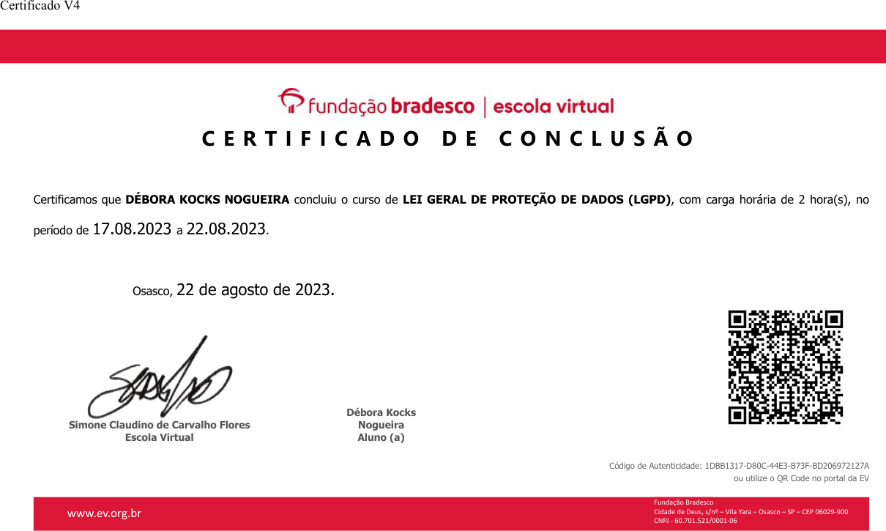
Fonte: Acervo pessoal (2023).
A solução foi construída para responder a uma pergunta que os dados de fato conseguem responder: em quais regiões houve, proporcionalmente à população, mais registros no período. Como os municípios não têm uma divisão oficial em zonas, o grupo definiu uma regra única para dividi-los em Centro, Norte, Leste, Sul e Oeste, e cada zona passou a ter uma taxa de registros por 10.000 habitantes, classificada em Baixo, Médio ou Alto em comparação com as demais. A etapa que mais me ensinou foi ligar o bairro escrito nos boletins a essas zonas. Ao conferir, uma a uma, as associações feitas automaticamente por semelhança de nome, encontramos mais de um terço de ligações erradas, como “Jardim Refugio” ligado a “Jardim Rubi”, e a verificação manual reduziu a parte da base sem zona de cerca de 16% para menos de 5%, sem nenhuma atribuição por suposição. Foi a mesma lição do PI III, agora em escala maior: a confiabilidade da análise depende de olhar para os dados antes de confiar nos algoritmos.
O principal resultado mostrou por que a comparação entre territórios precisava considerar a população. Pela contagem absoluta, a zona Norte de Sorocaba aparece em primeiro lugar, mas, considerada a sua população, ela fica entre as zonas de menor taxa, enquanto as maiores taxas estão em Votorantim (Figura 32). Essa classificação é histórica e relativa às zonas comparadas: descreve onde houve proporcionalmente mais registros, e não onde haverá mais casos, nem mede o perigo de um território, já que os registros dependem também do acesso à delegacia e da disposição das mulheres para registrar. Além disso, o resultado depende das escolhas feitas para delimitar as zonas, cuja sensibilidade ainda não foi testada.
Figura 32 – Ordenação das zonas pela contagem absoluta e pela taxa por 10.000 habitantes
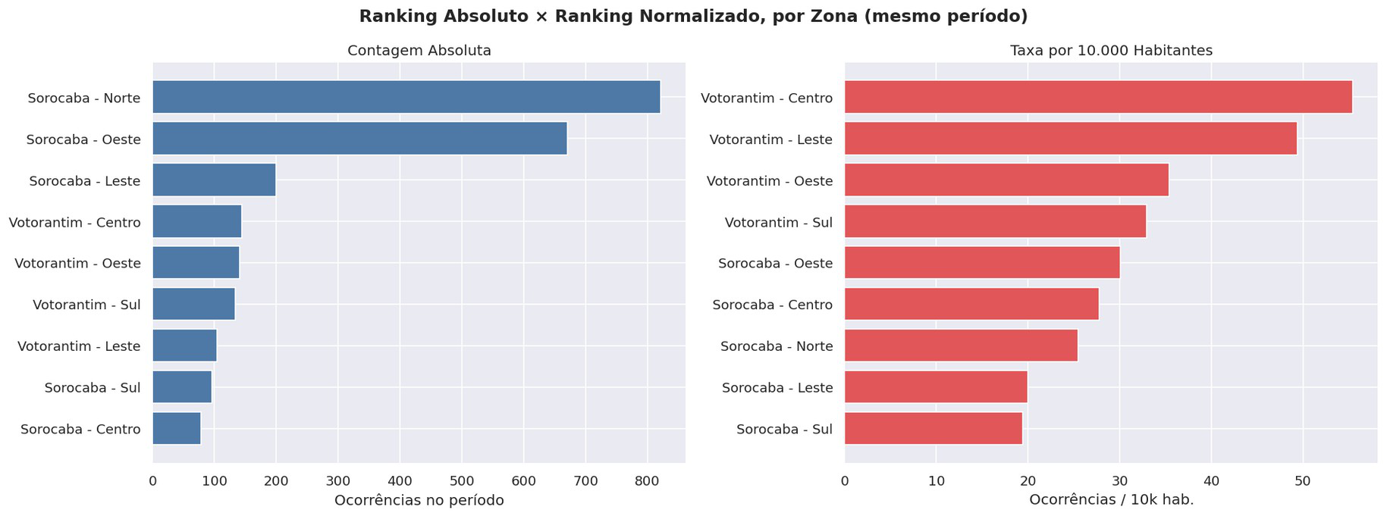
Fonte: Elaborado pelas autoras do PI VI (2026), com dados do pipeline no Databricks.
A modelagem foi tratada como um experimento, e não como o produto do projeto. Os modelos foram comparados com um sorteio aleatório das classes, por meio de um teste de permutação (OJALA; GARRIGA, 2010), e não o superaram: com apenas nove zonas, não havia dados suficientes para que o aprendizado de máquina acrescentasse algo à classificação por taxa. Desta vez, o resultado negativo foi mantido e explicado no relatório do projeto, que reúne os detalhes técnicos da avaliação e está disponível no portfólio.
A proteção de dados passou a fazer parte da própria solução: informações que poderiam identificar as vítimas foram descartadas antes de qualquer gravação, e os resultados só são divulgados de forma agregada, por zona. Para definir esses cuidados, levei o projeto à Profa. Evelyn Priscila Santinon Sola, professora e advogada da Fatec Votorantim, em 14/09/2026, e as orientações recebidas foram transformadas em medidas do projeto, como um número mínimo de registros para que uma zona seja classificada e um plano de descarte dos dados (Apêndice B). Os resultados foram disponibilizados em um aplicativo com acesso por login, que mostra apenas dados agregados (Figura 33). Não houve contato com a DDM durante o PI VI: apresentar à delegacia o novo enquadramento e registrar a sua avaliação é o principal encaminhamento do projeto.
Figura 33 – Página Painel por região do aplicativo pi6-zonas
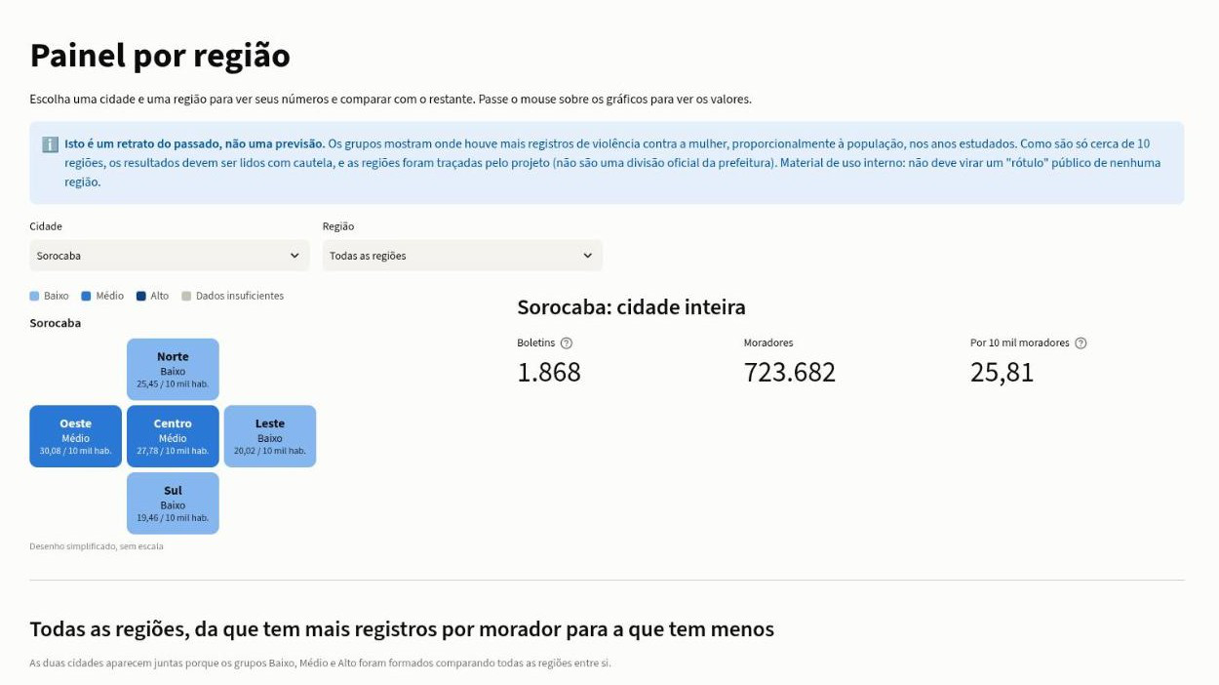
Fonte: Elaborado pelas autoras do PI VI (2026), com captura de tela do aplicativo.
O relatório técnico, os guias de uso e de implantação e as demais evidências estão na pasta PI6_Projetos_II do portfólio (Quadro 7, Apêndice A). A versão final dos notebooks permanece em repositório privado; uma versão intermediária do código, de setembro de 2026, anterior à verificação manual dos bairros e à avaliação final, está publicada no repositório público mantido pela coautora do projeto (https://github.com/MayKobayashi/PI6-Classificacao-Risco-Violencia).
O PI VI exigiu mais correções do que os projetos anteriores, e isso foi parte central da aprendizagem. Além de dificuldades de infraestrutura, encontramos erros de método, como métricas reaproveitadas de execuções anteriores e uma informação de data montada de forma incorreta. Esses problemas só ficaram claros quando comparamos execuções e conferimos os resultados, em vez de aceitar automaticamente o que o processo entregava.
O aprendizado mais importante foi aceitar e comunicar um resultado que não confirmou a hipótese inicial. Durante o desenvolvimento, uma acurácia de 70% pareceu promissora, mas ela vinha de uma avaliação que não considerava a escolha do melhor modelo entre os testados; quando essa escolha passou a fazer parte do teste de permutação, não houve evidência suficiente para afirmar que o modelo superava o acaso. A própria variação dos resultados entre as execuções, à medida que mudavam a base, a unidade territorial e a forma de avaliar, mostrou que o número de zonas não sustentava um classificador. No PI V, eu havia interpretado métricas altas como sinal de que o modelo estava pronto; no PI VI, aprendi a desconfiar delas antes de comemorá-las e a verificar primeiro se o resultado se distingue do acaso.
Essa experiência mudou minha compreensão sobre a relação entre o problema, os dados e o método. A dificuldade do PI V não estava na escolha do algoritmo, mas em uma pergunta que os dados públicos não conseguiam responder. No PI VI, as limitações dos dados passaram a orientar as decisões desde o início: a mudança de bairros para zonas, sugerida pelo professor no acompanhamento técnico, respondeu à instabilidade das taxas em bairros com pouca população; a normalização pela população tornou os territórios comparáveis; e a classificação passou a ser apresentada como histórica e relativa, e não como previsão. A linguagem de “risco”, usada no PI V, também precisou ser revista, porque transmitia uma ideia de previsão que os dados não autorizavam. Se eu recomeçasse, preservaria cópias das bases originais a cada extração, testaria desde o início a sensibilidade dos limites geográficos e buscaria mais unidades de análise antes de investir tempo na modelagem.
O PI VI mobilizou competências de integração e organização de dados, resolução de problemas, gestão de experimentos e postura ética. Mais importante do que listar ferramentas, a experiência mostrou como essas competências se relacionam: a governança tornou as análises rastreáveis; a verificação dos bairros melhorou a qualidade da base; e a avaliação crítica impediu que uma métrica insuficiente fosse apresentada como evidência de capacidade preditiva.
O que levo do PI VI não é a ideia de ter construído um modelo bem-sucedido, mas a mudança de critério para avaliar o próprio trabalho. Buscar orientação jurídica, incorporar medidas de proteção ao tratamento dos dados e disponibilizar apenas resultados agregados ampliou minha compreensão sobre a responsabilidade envolvida em soluções analíticas. Passei a considerar a qualidade de uma entrega também pela clareza sobre suas limitações e pelos cuidados com as pessoas que podem ser afetadas por sua interpretação.

9 DISCUSSÃO INTEGRADA: A EVOLUÇÃO DE UMA CIENTISTA DE DADOS
Vistos em conjunto, os seis projetos mostram uma mudança na maneira como defino e conduzo um problema. No PI I, a prioridade era compreender as necessidades do mercado e transformá-las em uma proposta de negócio. O PI II acrescentou a preocupação com indicadores e com a forma de comunicar resultados, e o PI III mostrou que, antes de qualquer painel, é preciso extrair, tratar e estruturar dados que nem sempre chegam organizados. O PI IV reuniu essas etapas em uma solução aplicada a um problema social, com dados públicos reais. No PI V, a tentativa de desenvolver uma abordagem preditiva levou ao limite o que esses dados permitiam e deixou em aberto questões sobre a avaliação do modelo. O PI VI retomou essas questões e mudou a pergunta: em vez de insistir em previsões que a base não sustentava, o projeto produziu uma caracterização histórica comparável entre zonas e testou, sem pressupor sucesso, a contribuição dos modelos.
A conexão entre os projetos, portanto, não está apenas na sequência de ferramentas. Cada etapa tornou visível uma condição necessária para a seguinte: indicadores dependem de dados organizados; dados organizados precisam preservar o significado dos registros; análises públicas exigem contexto; e modelos precisam ser avaliados de forma compatível com a pergunta e com a quantidade de dados disponível. Essa sequência também explica por que a revisão do PI V não é um detalhe isolado, mas uma parte importante da trajetória de aprendizagem. A Figura 34 sintetiza essa linha de evolução.
Figura 34 – Linha do tempo da trajetória nos Projetos Integradores
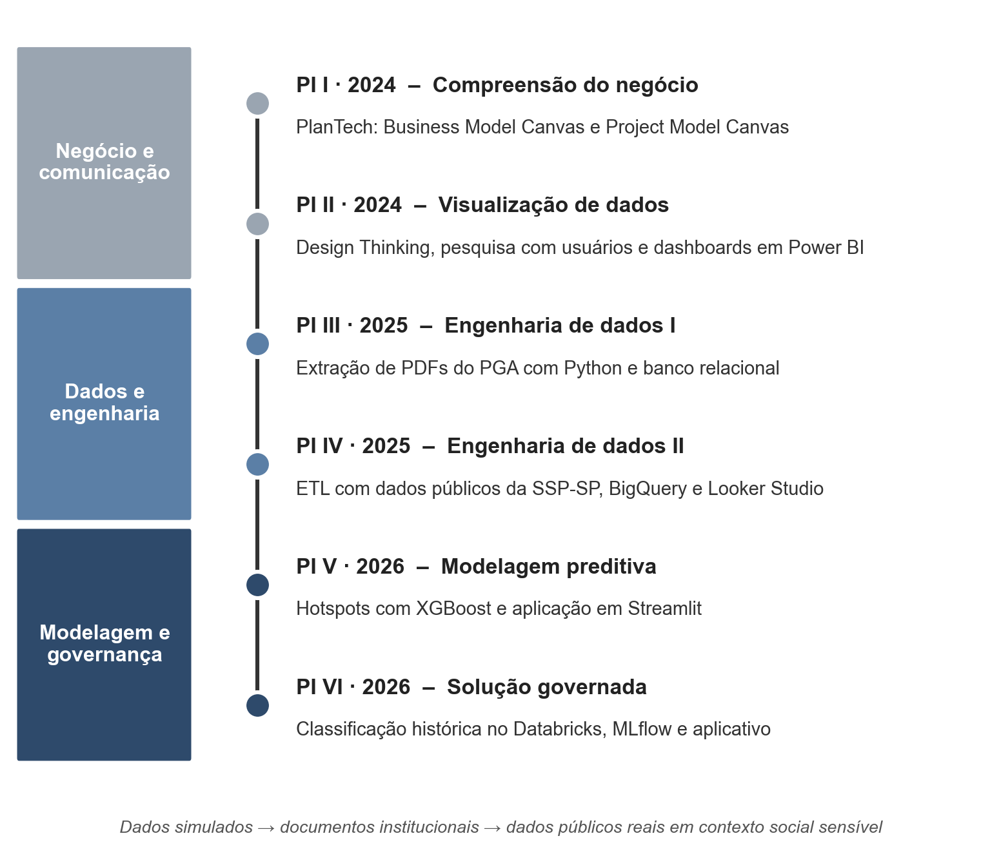
Fonte: Elaboração própria (2026).
A comparação entre o PI I e o PI VI evidencia a amplitude do percurso. No primeiro, formulei um problema de negócio e estruturei uma proposta com ferramentas de planejamento; no último, precisei integrar fontes públicas, construir regras territoriais verificáveis, revisar associações de bairros, proteger informações e avaliar se um modelo acrescentava evidência à análise. A complexidade aumentou, mas a mudança mais importante foi passar de uma preocupação com a entrega para uma preocupação com a sustentação das conclusões.
O amadurecimento mais significativo foi aprender a desconfiar de resultados convenientes e a explicar com clareza o que não se pode concluir. A comunicação, presente nos dashboards do PI II, passou a incluir a explicação das limitações metodológicas e a escolha de termos que não estigmatizem territórios. Da mesma forma, o cuidado com a qualidade dos dados, aprendido na extração dos documentos do PI III, reapareceu na verificação manual dos bairros no PI VI, e a experiência de integrar as etapas de uma solução no PI IV deu base para estruturar o pipeline do último projeto.
O portfólio também tem limites. Os dois primeiros projetos usaram dados simulados ou de conveniência; a validação externa foi irregular, sem continuidade com a instituição parceira no PI IV e sem avaliação da DDM sobre a nova abordagem do PI VI; e os três últimos projetos trataram do mesmo tema, o que aprofundou o domínio, mas reduziu a variedade de contextos de negócio. Reconhecer esses limites faz parte da própria reflexão que o portfólio propõe.

10 CONSIDERAÇÕES FINAIS
Este trabalho teve como objetivo analisar a contribuição dos seis Projetos Integradores para minha formação em Ciência de Dados para Negócios. A análise reuniu os contextos, as decisões, os resultados, as limitações e os aprendizados de cada projeto, relacionando-os às competências do egresso e às evidências preservadas no portfólio. Assim, o objetivo foi alcançado não por demonstrar que todas as soluções tiveram êxito, mas por tornar visível como os projetos contribuíram para ampliar conhecimentos e rever decisões.
O percurso passou da compreensão de problemas de negócio à visualização, à engenharia e à análise de dados públicos, chegando à modelagem e à avaliação crítica de uma solução. Entre os marcos mais relevantes estão a primeira pesquisa com usuários e os dashboards no PI II, a estruturação de dados no PI III, o trabalho com dados públicos no PI IV, a tentativa de desenvolver uma abordagem preditiva no PI V e, no PI VI, a revisão dessa abordagem, com o reconhecimento de que a classificação histórica era mais defensável do que uma previsão sem sustentação suficiente.
A graduação agregou à minha vida mais do que ferramentas. Minha formação em Publicidade e Propaganda, o curso técnico em Administração e o MBA em Marketing Estratégico não foram substituídos, mas passaram a dialogar com os conhecimentos de dados: a comunicação ajuda a tornar os resultados compreensíveis, enquanto os métodos analíticos dão sustentação às interpretações. Também desenvolvi o hábito de buscar formação complementar quando identificava uma lacuna e aprendi a negociar decisões em equipe, dividir responsabilidades e defender uma conclusão mesmo quando ela não era a esperada.
Os projetos sobre violência contra a mulher tiveram um impacto particular na minha formação. Trabalhar com registros relacionados a vítimas e buscar orientação jurídica para definir cuidados de tratamento me fez compreender que decisões analíticas podem afetar pessoas e territórios. Por isso, a responsabilidade não está apenas em proteger os dados, mas também em evitar interpretações estigmatizantes e comunicar com honestidade o alcance dos resultados. Esse é o aprendizado que considero mais importante ao concluir o curso.
Este portfólio tem limitações: a análise depende dos artefatos preservados, parte dos primeiros projetos não possui repositório de código próprio e a validação externa não ocorreu de forma contínua. Como continuidade, proponho apresentar à DDM de Sorocaba os resultados do PI VI e registrar sua avaliação, formalizar o compromisso de não divulgação dos dados brutos, testar a sensibilidade dos resultados às escolhas de delimitação territorial e ampliar o número de unidades de análise. O portfólio reúne, assim, não apenas entregas, mas também decisões, revisões e cuidados que ajudam a sustentar uma atuação profissional crítica e responsável.

REFERÊNCIAS
BRASIL. Lei nº 11.340, de 7 de agosto de 2006. Lei Maria da Penha. Cria mecanismos para coibir a violência doméstica e familiar contra a mulher. Diário Oficial da União: seção 1, Brasília, DF, 8 ago. 2006.
BRASIL. Lei nº 13.709, de 14 de agosto de 2018. Lei Geral de Proteção de Dados Pessoais (LGPD). Diário Oficial da União: seção 1, Brasília, DF, 15 ago. 2018.
CENTRO ESTADUAL DE EDUCAÇÃO TECNOLÓGICA PAULA SOUZA. Projeto Pedagógico do Curso Superior de Tecnologia em Ciência de Dados para Negócios: incluindo Trabalho de Graduação e Anexo de Atividades de Extensão. São Paulo: CPS, 2026.
FATEC VOTORANTIM. Manual do Trabalho de Graduação (TG): CST em Ciência de Dados para Negócios. Versão 1.3. Votorantim: Fatec Votorantim, 2026.
GUBB, Curtis; BLANUSA, Tijana; GRIFFITHS, Alistair; PFRANG, Christian. Potted plants can remove the pollutant nitrogen dioxide indoors. Air Quality, Atmosphere & Health, v. 15, n. 3, p. 479-490, 2022. DOI: 10.1007/s11869-022-01171-6.
INSTITUTO BRASILEIRO DE GEOGRAFIA E ESTATÍSTICA (IBGE). Censo 2022: cerca de oito a cada dez pessoas moravam em casas, mas cresce proporção de moradores em apartamentos. Agência de Notícias IBGE, 2022. Disponível em: https://agenciadenoticias.ibge.gov.br/agencia-noticias/2012-agencia-de-noticias/noticias/39239-censo-2022. Acesso em: 18 abr. 2024.
INSTITUTO BRASILEIRO DE GEOGRAFIA E ESTATÍSTICA (IBGE). Censo Demográfico 2022: agregados por setores censitários. Rio de Janeiro: IBGE, [2026]. Disponível em: https://ftp.ibge.gov.br/Censos/Censo_Demografico_2022/Agregados_por_Setores_Censitarios/. Acesso em: 8 out. 2026.
KAUFMAN, Shachar; ROSSET, Saharon; PERLICH, Claudia; STITELMAN, Ori. Leakage in data mining: formulation, detection, and avoidance. ACM Transactions on Knowledge Discovery from Data, v. 6, n. 4, p. 1-21, 2012.
OJALA, Markus; GARRIGA, Gemma C. Permutation tests for studying classifier performance. Journal of Machine Learning Research, v. 11, p. 1833-1863, 2010.
OPENSTREETMAP CONTRIBUTORS. OpenStreetMap. [S. l.], 2026. Disponível em: https://www.openstreetmap.org. Acesso em: 8 out. 2026.
PDFPLUMBER. pdfplumber: documentação da biblioteca. [S. l.], 2025. Disponível em: https://pypi.org/project/pdfplumber/. Acesso em: 25 jun. 2025.
SÃO PAULO (Estado). Secretaria da Segurança Pública. Estatística: consultas. São Paulo: SSP, [2025]. Disponível em: https://www.ssp.sp.gov.br/estatistica/consultas. Acesso em: 8 out. 2026.
SÃO PAULO (Estado). Secretaria da Segurança Pública. SPDados Criminais: planilhas anuais de ocorrências registradas. São Paulo: SSP, [2026]. Disponível em: https://www.ssp.sp.gov.br/assets/estatistica/transparencia/spDados/. Acesso em: 8 out. 2026.
SEADE (Fundação Sistema Estadual de Análise de Dados). Índice Paulista de Vulnerabilidade Social – IPVS versão 2022: bases cartográficas. São Paulo: Seade, 2025. Disponível em: https://repositorio.seade.gov.br/dataset/seade-ipvs. Acesso em: 8 out. 2026.

APÊNDICE A – EVIDÊNCIAS DO PORTFÓLIO
Quadro 2 – Ficha de evidências do PI I
Elemento | Evidência
Período | 1º semestre de 2024 (entregas de março e abril de 2024)
Contexto | Criação da empresa fictícia PlanTech (inicialmente Hortopedia), de cultivo doméstico automatizado
Artefatos | Business Model Canvas, Project Model Canvas, cronograma (MS Project), pitch e planejamento estratégico (5W2H e Balanced Scorecard)
Registro do processo | Entregas 1 a 3 e relatório final (versão 1.1, abril de 2024)
Link / repositório | Repositório do grupo (primeira entrega, ainda como Hortopedia): https://github.com/cdn-grupo7/projetoGrupo7; evidências: https://github.com/deborakocks/TG_CDN_DeboraKocksNogueira/tree/main/02_Evidencias_PI/PI1_Negocios
Fonte: Elaboração própria (2026), a partir dos arquivos do projeto.
Quadro 3 – Ficha de evidências do PI II
Elemento | Evidência
Período | 2º semestre de 2024 (relatório de novembro de 2024)
Contexto | Continuidade da PlanTech, com foco no comportamento do consumidor
Artefatos | Protótipo; pesquisa no Google Formulários (37 respostas, novembro de 2024); três dashboards em Power BI; campanhas de marketing; trabalhos de Empreendedorismo e Inovação e de Marketing Digital sobre a PlanTech
Registro do processo | Etapas do Design Thinking e materiais da Feira de Negócios
Link / repositório | https://github.com/deborakocks/TG_CDN_DeboraKocksNogueira/tree/main/02_Evidencias_PI/PI2_Visualizacao
Fonte: Elaboração própria (2026), a partir dos arquivos do projeto.
Quadro 4 – Ficha de evidências do PI III
Elemento | Evidência
Período | 1º semestre de 2025
Contexto | Planos de Gestão Anual (PGA) das Fatecs, publicados em PDF sem padrão único
Artefatos | Notebook em Python (pdfplumber e pandas) no Google Colab; modelo relacional; bases em CSV; dashboards interativos
Registro do processo | Relatório do PI III; modelos conceitual e lógico do banco; documentos-fonte do PGA
Link / repositório | https://github.com/deborakocks/TG_CDN_DeboraKocksNogueira/tree/main/02_Evidencias_PI/PI3_Analise_I
Fonte: Elaboração própria (2026), a partir dos arquivos do projeto.
Quadro 5 – Ficha de evidências do PI IV
Elemento | Evidência
Período | 2º semestre de 2025 (relatório de novembro de 2025)
Contexto | Secretaria da Mulher de Sorocaba (SEMUL); dados públicos da SSP-SP das DDMs de Sorocaba e Votorantim
Equipe | Trabalho em grupo (quatro integrantes)
Artefatos | Pipeline ETL em Python; Google BigQuery; dashboard no Google Looker Studio; guia de uso (em PDF e publicado online no Canva My Site); one pager; roteiro do pitch
Registro do processo | Formulário de proposta assinado; registro de reunião (10/09/2025); registro de contato assinado; entrega técnica para validação (10/10, sem assinatura da instituição)
Link / repositório | Dashboard: https://lookerstudio.google.com/s/p4VwL9Uz6Dk; guia de uso online: https://manual-analise-de-ocorrencias.my.canva.site/; código: https://github.com/MayKobayashi/PI4-Violencia-Mulher-DDM; evidências: https://github.com/deborakocks/TG_CDN_DeboraKocksNogueira/tree/main/02_Evidencias_PI/PI4_Analise_II
Validação | Contato inicial com a SEMUL; testes pela equipe e pelo orientador; Certificado de Reconhecimento de Melhor Trabalho do PI
Fonte: Elaboração própria (2026), a partir dos arquivos do projeto.
Quadro 6 – Ficha de evidências do PI V
Elemento | Evidência
Período | 1º semestre de 2026
Contexto | Delegacia de Defesa da Mulher (DDM) de Sorocaba; dados públicos da SSP-SP
Artefatos | Notebooks de ETL, análise exploratória e modelagem; modelos Random Forest e XGBoost; aplicação em Streamlit; guia de uso; deploy guide
Registro do processo | Formulário inicial assinado; atas 1 e 2 assinadas; solicitação de cooperação institucional assinada; relatório de divergências com a delegacia
Link / repositório | Aplicação: https://pifatec.useconectai.com.br/; código: https://github.com/MayKobayashi/PI5-Hotspots-Violencia; evidências: https://github.com/deborakocks/TG_CDN_DeboraKocksNogueira/tree/main/02_Evidencias_PI/PI5_Projetos_I
Validação | Reuniões com a delegada Renata Zanin (05/03/2026, presencial, e 18/03/2026, por videoconferência)
Fonte: Elaboração própria (2026), a partir dos arquivos do projeto.
Quadro 7 – Ficha de evidências do PI VI
Elemento | Evidência
Período | 2º semestre de 2026
Contexto | DDM de Sorocaba (organização parceira), com registros também da DDM de Votorantim; orientação do Prof. Luis Claudio dos Santos
Artefatos | Sete notebooks no Databricks; tabelas no Unity Catalog; experimentos no MLflow; aplicativo pi6-zonas; relatório técnico v4; guia de uso; deploy guide; análise de licenças
Registro do processo | Tarefas no ClickUp; versionamento no GitHub; histórico de execuções no MLflow; registro de contato com a Profa. Evelyn Sola (Apêndice B)
Link / repositório | App: https://pi6-zonas-7474645265501383.aws.databricksapps.com (acesso com login); código final em repositório privado; versão intermediária (set. 2026): https://github.com/MayKobayashi/PI6-Classificacao-Risco-Violencia; evidências: https://github.com/deborakocks/TG_CDN_DeboraKocksNogueira/tree/main/02_Evidencias_PI/PI6_Projetos_II
Validação | Orientação jurídica (14/09/2026); plano de testes executado em 17/10/2026; sem validação da DDM no PI VI
Fonte: Elaboração própria (2026), a partir dos arquivos do projeto.
A pasta do portfólio segue a estrutura sugerida pelo Manual do TG (seção 5.2). O arquivo README.md, na raiz do repositório, apresenta o índice detalhado do conteúdo de cada pasta, os repositórios de código de cada Projeto Integrador e o currículo resumido. O portfólio é entregue em arquivo compactado, com a nomenclatura CDN_2026_2_KocksDebora_DesenvolvimentoCompetenciasCienciaDados.zip, e está publicado no repositório https://github.com/deborakocks/TG_CDN_DeboraKocksNogueira.

APÊNDICE B – REGISTRO DE CONTATO COM A PROFA. EVELYN PRISCILA SANTINON SOLA (14/09/2026)
O registro a seguir documenta o contato do grupo do PI VI com a Profa. Evelyn Priscila Santinon Sola, professora e advogada da Fatec Votorantim, com as questões encaminhadas sobre o tratamento dos dados e as respostas recebidas.
